

HEMOCENTRO DE GOIAS

SECRETARIA



DE ESTADO DA SAUDE

GOVERNO

DE GOIAS

Hemorrede Pública de Goiás

Relatório Mensal de Atividades

**Maio/2019**

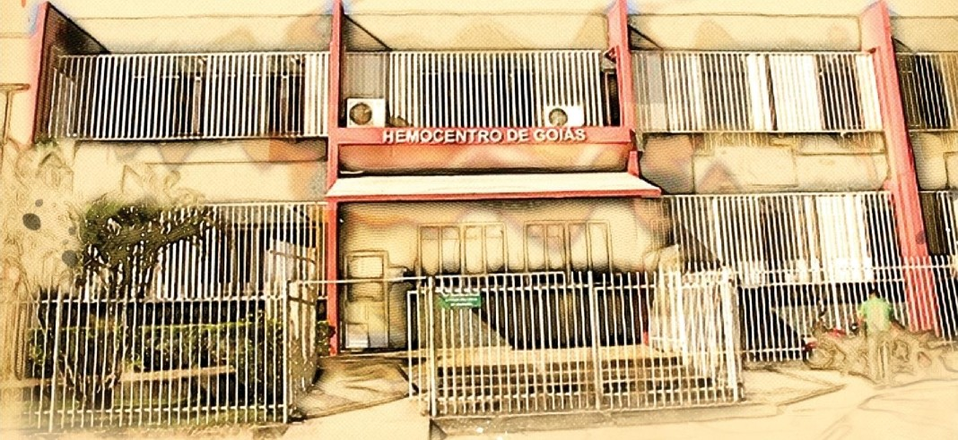

|  |  |
| --- | --- |
| **Sumário** |  |
| **1 Breve descrição da Hemorrede Pública de Goiás** | 3 |
| **2 Hemorrede de Goiás no Contexto do Sistema Regional de Saúde** | 4 |
| **2.1 Atividades desenvolvidas pelo Hemocentro de Goiás** | 5 |
| **2.2 Clientes/Usuários** | 6 |
| **3 Propostas de melhoria para a Hemorrede Pública de Goiás** | 7 |
| **4 Atividades Realizadas no período** | 10 |
| **4.1 Ações realizadas** | 10 |
| **4.2.1. Descrição das atividades setoriais desenvolvidas** | 15 |
| **4.2.1.1. Divisão de Triagem e coleta** | 15 |
| **4.2.1.1. Divisão de Apoio Logístico** | 16 |
| **4.2.1.2. Divisão de Ensino e Pesquisa** | 16 |
| **4.2.1.3. Departamento de Atenção Multidisciplinar - DAM** |  |

#### Indicador não definido.

#### 4.2.1.1. Departamento de Vigilância em Saúde (DEVS) e Serviço Especializado em Engenharia de Segurança e Medicina do Trabalho (SESMT)

#### Indicador não definido.

1. Metas contratuais 20
   1. Internação: Regime de leito/dia 20
   2. Assistência Ambulatorial 21
   3. Assistência Laboratorial e Hemoterápica 22
2. Indicadores de qualidade 28
   1. Qualidade da Informação 28
   2. Atenção ao Usuário 28
   3. Doador Espontâneo (20%). 28
   4. Doador de Repetição (20%) 29
   5. Qualidade dos Hemocomponentes (20%) 30

6.5.1.1. Hemocomponentes produzidos: 31

1. Indicadores de produção 33

#### Considerações Finais

**Apresentação**

## O presente relatório de gestão tem por objetivo demonstrar as atividades realizadas na Hemorrede Pública de Goiás sob a administração do Instituto de Desenvolvimento Tecnológico e Humano – IDTECH, conforme estabelecido no **Contrato de Gestão nº 070/2018 SES - GO** firmado entre este instituto e a Secretaria de Estado da Saúde (SES).

## A finalidade de uma organização orienta o seu modo de gestão, nela está compreendido o modelo de planejamento, de execução e avaliação do trabalho, bem como o alcance do resultado esperado. Dessa forma o IDTECH tem como base em sua gestão a busca pela excelência nos serviços prestados a sociedade.

## Na administração da Hemorrede Pública de Goiás, o IDTECH busca executar processos que assegurem a segurança na produção e distribuição de hemocomponentes e hemoderivados, distribuição de medicamentos de alto custo para portadores de doenças hematológicas, realização de exames laboratoriais relacionados ao ciclo do sangue e avaliação de compatibilidade de transplante de órgãos.

1. **Breve descrição da Hemorrede Pública de Goiás**

## É o conjunto das Unidades Públicas em Goiás que atuam na área de Sangue e Hemoderivados, visando atender a demanda de sangue nos Hospitais públicos e contratados pelo SUS em todo o Estado de Goiás.

## A Rede Pública de Sangue no Estado conta com o Hemocentro enquanto coordenador da Hemorrede no âmbito estadual, com 04 hemocentros regionais; 06 unidades de coleta e transfusão; 18 agências transfusionais que atendem 194 serviços de assistência hemoterápica implantados, distribuídos da seguinte forma:

## 01 Hemocentro Coordenador – SES - Goiânia;

## 04 Hemocentros Regionais - HR's: Catalão, Ceres, Jataí e Rio Verde;

## 06 Unidades de Coleta e Transfusão - UCT's: Formosa, Iporá, Porangatu, Quirinópolis, Hospital das Clínicas HC/UFG/Goiânia e Hospital de Urgências Dr. Otávio Lage de Siqueira - HUGOL/Goiânia;

## 02 Unidades de Coleta – UC's: Unidades Móveis;

## 18 Agências Transfusionais - AT's: Anápolis (Hospital de Urgências- HUHS), Aparecida de Goiânia (Hospital de Urgências-HUAPA), Caldas Novas, Campos Belos, Goiânia (Hospital Geral de Goiânia-HGG, Hospital de Urgências de Goiânia-HUGO, Hospital de Doenças Tropicais-HDT e Maternidade Dona Iris- MDI), Goiatuba, Itapuranga, Jaraguá, Minaçu, Mineiros, Morrinhos, Niquelândia, Pontalina, Pires do Rio e Santa Helena (Hospital de Urgências da Região Sudoeste-HURSO).

## Conforme ilustrado a seguir:

Figura 01 – Composição da Hemorrede Pública de Goiás

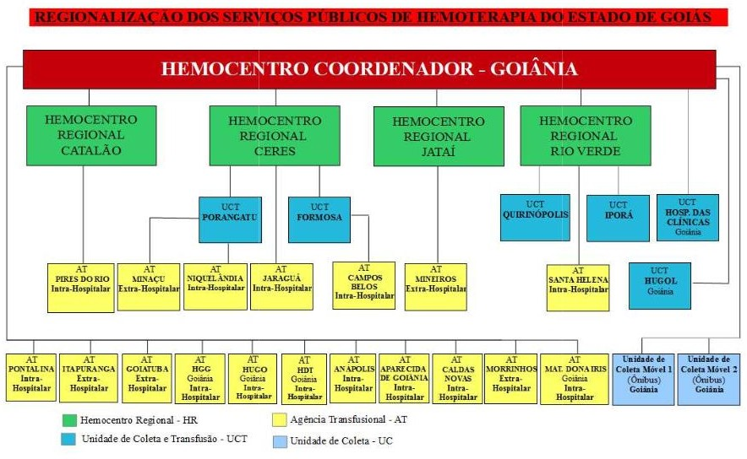

Figura 01 – Composição da Hemorrede Pública de Goiás

Fonte: Site da Secretaria Estadual de Saúde de Goiás.

1. **Hemorrede de Goiás no Contexto do Sistema Regional de Saúde**

## A Hemorrede Pública de Goiás é referência na produção e distribuição de Hemocomponentes no Estado de Goiás, na promoção da conscientização da comunidade em relação à doação voluntária de sangue e de medula óssea, tratamento de Coagulopatias Hereditárias e Hemoglobinopatias Hereditárias, distribuição de medicamentos recebidos do Ministério da Saúde e formação de mão de obra especializada.

* 1. **Atividades desenvolvidas pelo Hemocentro de Goiás**

## Captação de Doadores;

## Triagem Hematológica e Triagem Clínica;

## Coleta de sangue;

## Coleta por processadora automática – Aférese;

## Coleta Externa em Unidade Móvel;

## Fracionamento: Concentrado de Hemácias e Concentrado de Hemácias lavadas, Plasma Fresco Congelado e Plasma Comum, Componentes Leucodepletados, Concentrado de Plaquetas;

## Testes Imunohematológicos do doador e do receptor;

## Tipagem ABO do doador e do receptor;

## Rh (D) do doador e do receptor;

## Pesquisa de Anticorpos irregulares do doador e do receptor;

## Fenotipagem do doador;

## Testes de Compatibilidade;

## Exames sorológicos do doador: Sífilis, Chagas, Hepatite B e C, e retroviroses: HTLV I e II e HIV I e II (2 Testes);

## Irradiação de Hemácias;

## Armazenamento de Sangue e Hemocomponentes;

## Distribuição de Sangue e Hemocomponentes;

## Transporte de Sangue e Hemocomponentes;

## Transfusão de Sangue e Hemocomponentes;

## Atendimento Ambulatorial a Coagulopatas (Hemofilia) através de consultas, fisioterapia e fornecimento de fatores de coagulação sanguínea;

## Atendimento Ambulatorial a hemoglobinopatas (Anemia Falciforme e Talassemia);

## Coleta de Amostra para Medula Óssea.

* 1. **Clientes/Usuários**

## De acordo com dados divulgados no site da Secretaria Estadual de Saúde de Goiás (Painel Conecta SUS 2019), para a maioria dos doadores é a primeira vez que está doando, quanto ao sexo, o sexo feminino predomina, com 61,49% (sessenta e um ponto quarenta e nove por cento) de doadores e quanto a faixa etária, a maioria está entre 18 e 29 anos de idade, conforme pode ser observado nos gráficos a seguir:

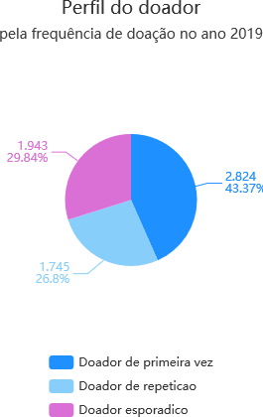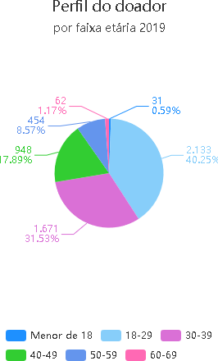

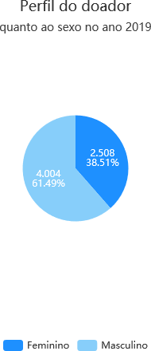

Fonte: Conecta SUS

1. **Propostas de melhoria para a Hemorrede Pública de Goiás**

## **Considerando** que o acesso e acolhimento são elementos essenciais para que possa incidir sobre o estado da saúde do indivíduo e da coletividade, favorecendo a reorganização dos serviços e a qualidade da assistência prestada;

## **Considerando** que Hemorrede Pública de Goiás é referência na produção e distribuição de Hemocomponentes no Estado de Goiás, na promoção da conscientização da comunidade em relação a doação voluntária de sangue e de medula óssea, tratamento de Coagulopatias Hereditárias e Hemoglobinopatias Hereditárias, tanto para o município de Goiânia quanto para o Estado de Goiás, o **Instituto de Desenvolvimento Tecnológico e Humano – IDTECH** vem apresentar a proposta de uma atuação integrada / cooperação técnica que permita buscar uma gestão eficiente e os meios necessários para o gerenciamento de ações que visam a reestruturação e melhoria dos serviços prestados.

## Além disso, o IDTECH se propõe a implementar ações de acordo com os seguintes objetivos:

## Buscar a melhoria da qualidade da gestão e o atendimento dos critérios de excelência: liderança, estratégias, foco no cliente, informação e análise, gestão de pessoas, gestão de processos e resultado da organização.

## Exercer a política de humanização do atendimento;

## Aperfeiçoar o uso da capacidade instalada;

## Aperfeiçoar a utilização dos recursos disponíveis;

## Valorizar os trabalhadores envolvidos no processo, fortalecendo sua motivação, o autodesenvolvimento e o crescimento profissional, incentivando-os para a mudança das práticas e melhorias dos serviços de saúde ofertados a população;

## Promover a excelência em atendimento visando à satisfação dos clientes internos e externos;

## Adequar os serviços ao ambiente, respeitando a privacidade e promovendo a ambiência acolhedora;

## Resgatar os fundamentos básicos que norteiam as práticas de saúde no Sistema Único de Saúde, reconhecendo os gestores, trabalhadores e usuários como sujeitos ativos das ações de saúde;

## Promover a seleção de profissionais;

## Possibilitar a readequação e o aperfeiçoamento profissional dos recursos humanos existentes e a disponibilização de profissionais para suprir os déficits existentes;

## Formar e capacitar os recursos humanos envolvidos, bem como disponibilizar novos profissionais sempre que se fizer necessário;

## Oferecer a melhor alternativa assistencial disponível para as demandas dos usuários, considerando a disponibilidade assistencial do momento;

## Aperfeiçoar os recursos tecnológicos existentes e implantar significativas melhorias na área;

## Implantar estratégias de avaliação dos serviços desenvolvidos visando aferir o desempenho dos profissionais envolvidos, o grau de satisfação dos usuários em relação aos prestadores de serviços, garantindo assim a qualidade de atendimento prestado;

## Implantar um sistema efetivo de metas e indicadores;

## Ser um instrumento para fortalecimento da gestão da Secretaria de Estado da Saúde / Governo de Goiás

## O modelo de gestão implantado na Hemorrede Pública de Goiás pelo Instituto de Desenvolvimento Tecnológico e Humano procura desenvolver uma visão estratégica de gestão, tento como norteadores a MISSÃO, a VISÃO e os VALORES, abaixo expostos entendendo que essa concepção deve nortear estratégias e ações que deverão ser levadas à efeito na nova experiência gerencial da unidade e respeitando o trabalho e a luta da direção atual e de todos os servidores que, em situações muitas vezes não muito favoráveis, possibilitaram o seu funcionamento e afirmaram o seu papel.

**Missão:**

### Garantir a oferta de hemocomponentes e hemoderivados a todos os usuários do SUS no Estado de Goiás, motivar a população a realizar o cadastro de doadores de medula óssea, prestar assistência especializada de qualidade aos pacientes portadores de doenças hematológicas contribuindo para o desenvolvimento científico nas áreas de Hemoterapia e Hematologia.

**Visão:**

### Ser um Centro de Excelência em Hemoterapia e Hematologia no cenário nacional no âmbito assistencial, de ensino e pesquisa prezando pela responsabilidade socioambiental.

**Valores:**

### Segurança do paciente;

### Humanização;

### Inovação;

### Eficiência;

### Equidade;

### Cuidado centrado no paciente;

### Ética;

### Melhoria contínua;

### Satisfação do usuário.

1. **Atividades Realizadas no período**
   1. **Ações realizadas**

* 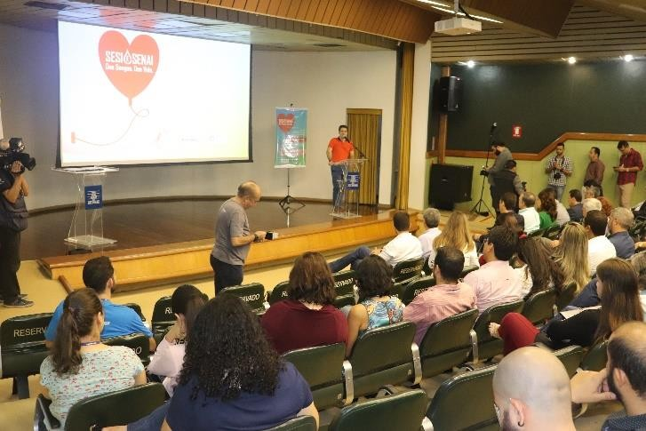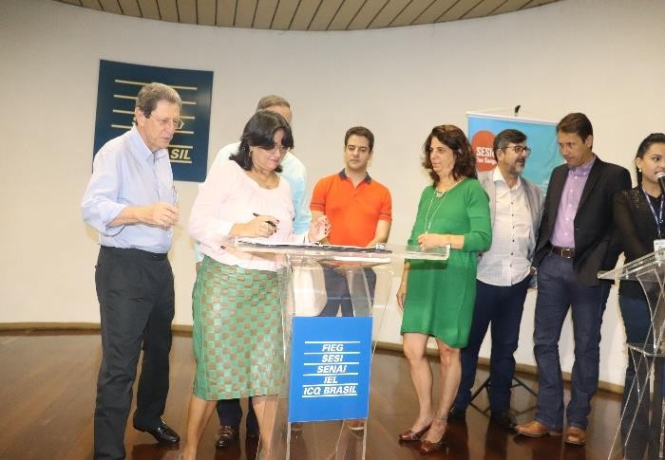Com o objetivo de incentivar a doação de sangue e salvas vidas, o Sistema da Federação das Indústrias do Estado de Goiás – Fieg em parceria com o Hemocentro lançou no dia 03 de maio/2019 a Campanha Sesi e Senai “Doe Sangue, Doe Vida”. Até o final deste ano, a ações deverá percorrer as 27 unidades da instituição para contribuir com o déficit de sangue em Goiás. Durante todo o dia a unidade móvel de coleta do Hemocentro ficou estacionada em frente à Casa da Indústria, atendendo aos profissionais que se candidataram a doar. NO total, 62 bolsas foram arrecadas

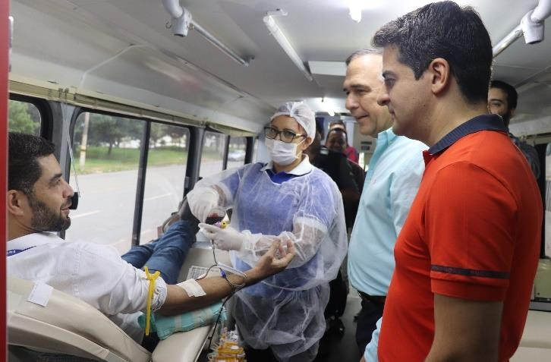 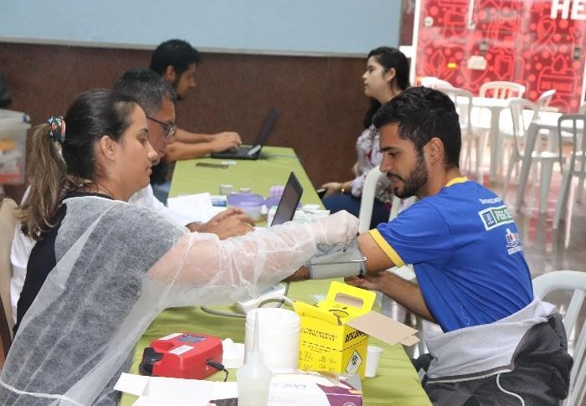

* O Instituto promoveu no período de 30 de Abril a 31 de Maio, a 11ª edição da Campanha do Agasalho. Durante este período, seis pontos de coleta estavam distribuídos em Goiânia para receber as doações, são eles: sede do Idtech, Central de Atendimento do Teleconsulta, Hospital Estadual Alberto Rassi (HGG), Goiás Esporte Clube e Vila Nova Futebol Clube. Além deles, o Hemocentro recebeu doações de pares de meias.
* No dia 06 de Maio/2019, profissionais que atuam no Hemocentro se reuniram com a arquiteta Tereza Cristina para conhecer o projeto de reforma da unidade. A previsão é que as obras comecem ainda neste primeiro semestre.

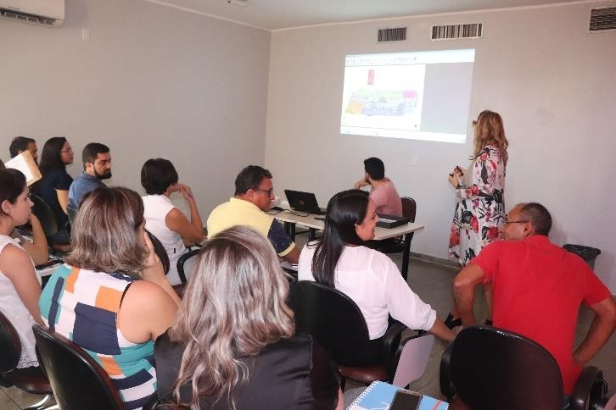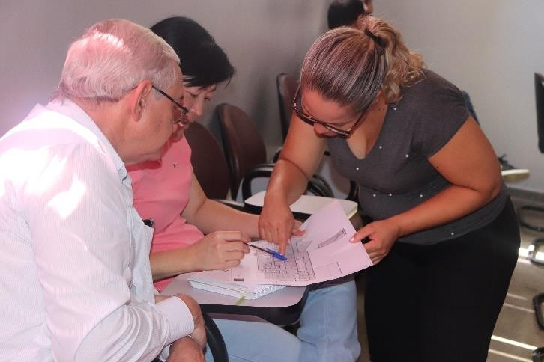

* Profissionais do Hemocentro participaram de treinamento promovido pelo Idtech no dia 08 de Maio/2019. O Objetivo foi apresentar a Política de Compras e Contratações no âmbito do Contrato de Gestão, novo regulamento de Compras e Contratações, GESCON – Sistema de Gestão de Contratos e o papel dos executores e responsabilidade legal. A capacitação aconteceu no auditório da unidade.

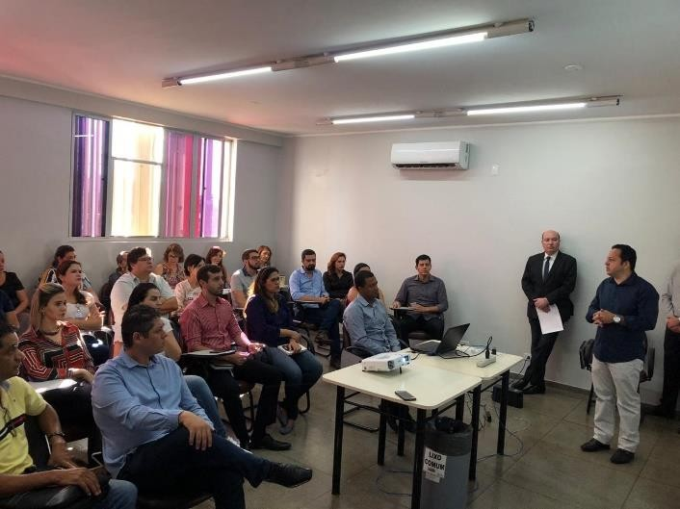

* Nos dias 14 e 15 de Maio/2019 aconteceu o Encontro Nacional de Hematologia e Hemoterapia – XV Simpósio Franco Brasileiro, realizado pelo Ministério da Saúde em Brasília, que contou com a participação de representantes do Hemocentro de Goiás.

O evento contou com mesas redondas em que foram discutidos o gerenciamento de sangue de pacientes, as questões éticas e os desafios atuais da doação voluntária, tanto na França quanto no Brasil. As ferramentas de qualidade aplicadas à medicina transfusional e ações para a

segurança do paciente aplicadas nos serviços de hemoterapia no Brasil, além da experiência de sistemas baseados em certificações e acreditações. Durante o evento houve ainda uma conferência, dada pelo Diretor Adjunto do Estabelecimento Francês de Sangue na Guiana, Pierre Selles, sobre a perspectiva francesa do caminho a seguir na medicina transfusional.

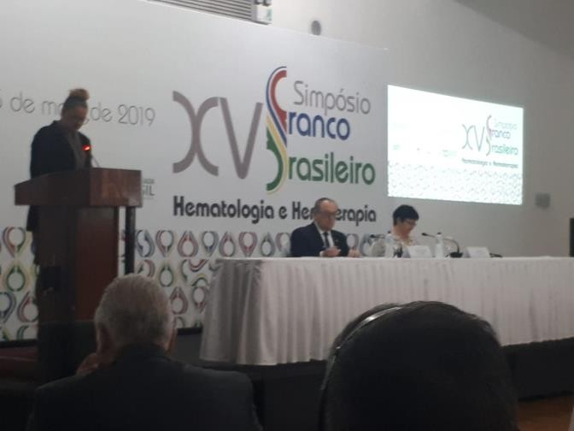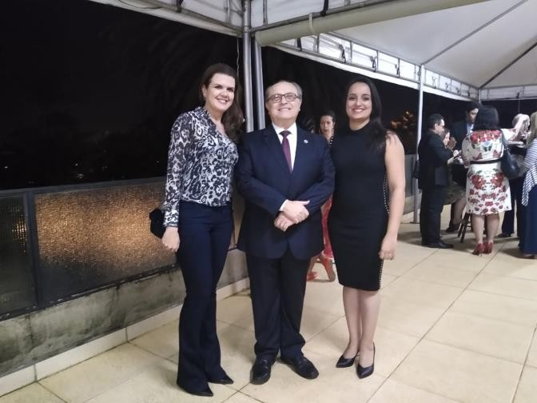

* A Semana de Enfermagem do Hemocentro aconteceu no dia 21 de Maio/2019, e o tema abordado foi “Liderança Motivacional”. A programação incluiu palestras e entrega de certificados para os profissionais que foram destaque na Enfermagem.

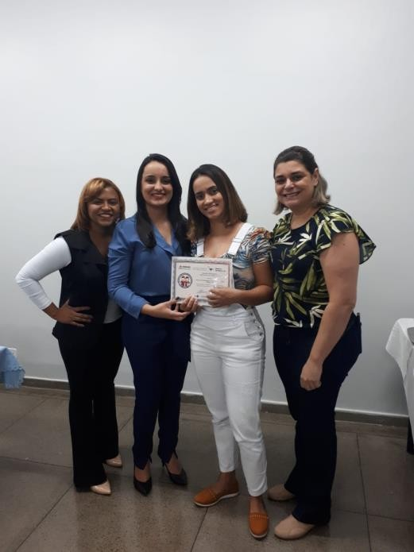O evento teve início com uma solenidade de abertura. Seguida de uma homenagem aos profissionais que receberam o maior número de votos na pesquisa “Profissional Destaque da Enfermagem 2019” e da palestra “Valorização do Profissional de Enfermagem” com a enfermeira Maria de Souza Benjamim.

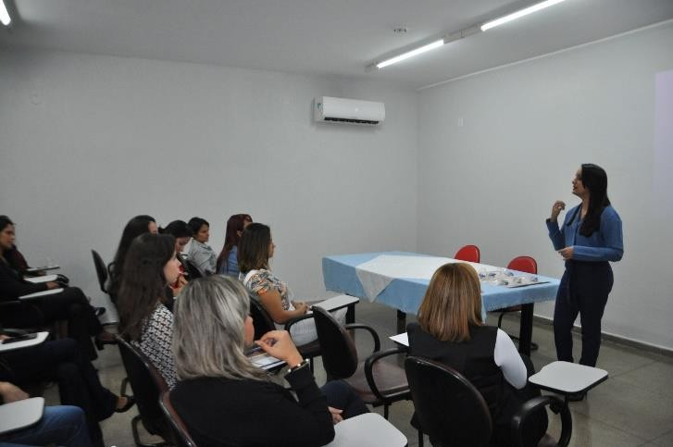

* O Hemocentro participou, no dia 25 de Maio/2019, de feira da saúde, realizada pela Igreja Adventista do Sétimo Dia Central de Anápolis. Na ocasião, o ônibus do Hemocentro fez a coleta de doação de sangue e cadastro para a doação de medula óssea.

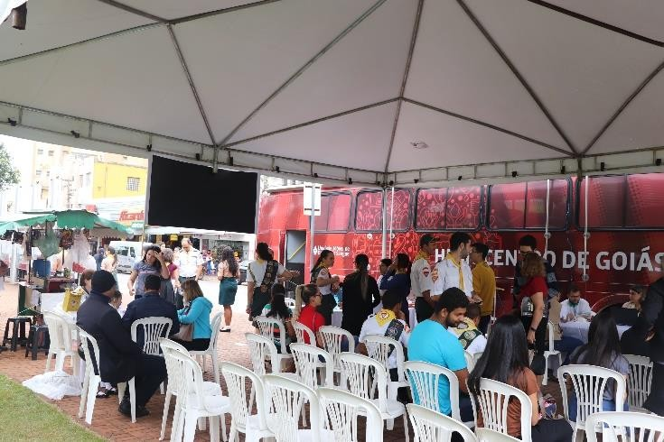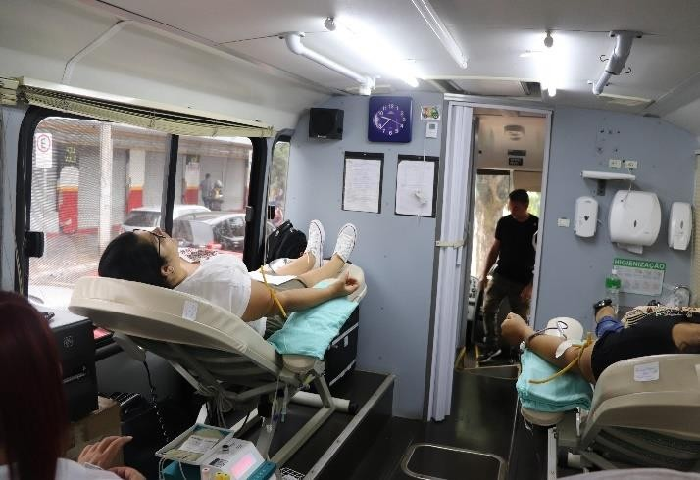O evento contou ainda com outros serviços ligados à saúde, como palestras sobre higiene bucal, cuidados e prevenção de doenças ligadas ao coração, Teste de glicemia e aferição de pressão arterial.

* No dia 29 de Maio/2019 aconteceu a 10ª Edição do “Prêmio Profissional Destaque da Enfermagem”, realizado pelo Conselho Regional de Enfermagem – COREN-GO.

O evento integra as atividades programadas pelo Conselho no mês da Enfermagem, com o objetivo de homenagear um profissional enfermeiro, um técnico em enfermagem e um auxiliar de cada instituição de saúde. A Auxiliar de Enfermagem do Hemocentro. Keila Fábia, foi sorteada para receber e participar da cerimônia de premiação.

* 1. **Melhorias Estruturais realizadas**
* No mês de Maio/2019 houve a substituição da central telefônica do Hemocentro Regional – Unidade de Rio Verde.

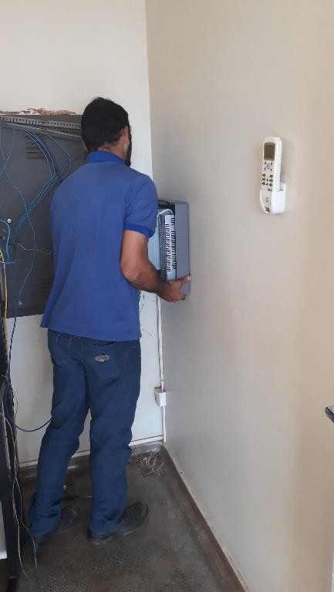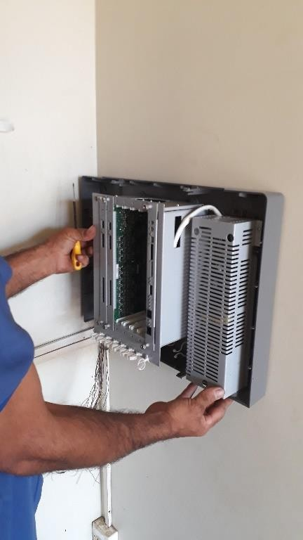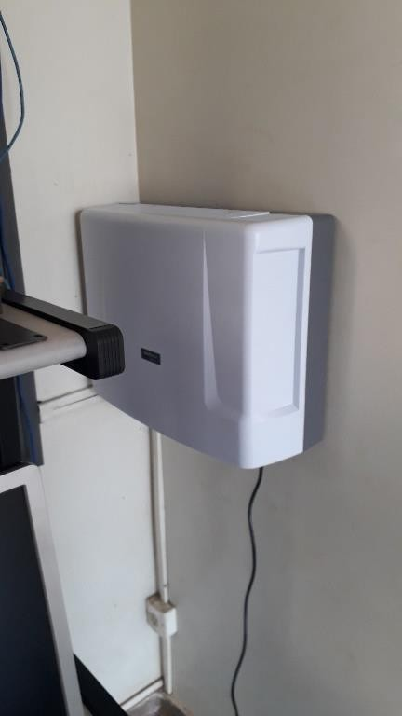

* No mês de Maio/2019 foram empreendidas diversas melhorias estruturais nas unidades que compõe a rede a Hemorrede do Estado de Goiás, as quais seguem demonstradas no Anexo 01 do presente relatório.
  + 1. Descrição das atividades setoriais desenvolvidas
       1. Divisão de Triagem e coleta
* Foi realizada campanha de coleta externa (Unidade Móvel de Coleta) no Araguaia Shopping no dia 02 de maio/2019. Foram atendidos 55 (cinquenta e cinco) candidatos e coletadas 34 (trinta e quatro) bolsas de sangue e realizado 09 cadastros de medula;
* Foi realizada campanha de coleta externa (Unidade Móvel) na FIEG, no dia 03 de Maio/2019 onde foram atendidos 83 candidatos e coletadas 62 bolsas de sangue e realizado 11 cadastros de medula;
* Foi realizada campanha de coleta externa (Unidade Móvel de Coleta) no HUGO no dia 07 de Maio/2019, onde foram atendidos 91 candidatos e coletadas 70 bolsas de sangue e realizado 62 cadastros de medula;
* Foi realizada campanha de coleta externa (Unidade Móvel de Coleta) na Policia Civil – SSP, no dia 08/04, onde foram atendidos 68 candidatos e coletadas 49 bolsas de sangue e realizado 38 cadastros de medula;
* Campanha realizada de coleta externa (Unidade Móvel de Coleta) realizada na FASSEB – Faculdade Assembleana do Brasil, no dia 11/05, onde foram atendidos 89 candidatos e coletadas 61 bolsas de sangue e realizado 24 cadastros de medula;
* Campanha de coleta externa (Unidade Móvel de Coleta) realizada no SENAC unidade do Setor Aeroporto - Goiânia, no dia 21/05, onde foram atendidos 29 candidatos e coletadas 17 bolsas de sangue e realizados 14 cadastros de medula;
* Campanha realizada Unidade Móvel de Coleta), UNI-ANHANGUERA, no dia 23/05 onde foram realizados 70 cadastros e coletadas 51 bolsas de sangue e realizado 32 cadastros de medula;
* Foi realizada campanha de coleta Externa (Unidade Móvel de Coleta), Igreja Adventista De Anápolis, no dia 25/05, onde foram realizados 87 cadastros e coletadas 63 bolsas de sangue e realizado 37 cadastros de medula;
* Foi realizada campanha de coleta Externa (Unidade Móvel de Coleta), SESI Aparecida de Goiânia, no dia 28/05, onde foram realizados 67 cadastros e coletadas 39 bolsas de sangue e realizado 16 cadastros de medula.
* Foi realizada campanha interna (HEMOGO), Anhanguera Saúde, no dia 02/05 onde foram realizados 88 cadastros e coletadas 59 bolsas de sangue e realizados 07 cadastros de medula;
* Foi realizada campanha interna (HEMOGO), PRÓ-SAÚDE, do dia 06 a 31/05 onde foram realizados cadastros e coletadas bolsas de sangue;
* Realizada coleta de Plaquetas por Aférese;

Alcançando no total entre as coletas internas (campanhas e demanda espontânea) e externas o seguinte resultado:

#### Coleta Interna:

2.711 candidatos, 1.928 bolsas coletadas e 399 cadastros de medula.

#### Coleta Externa:

729 candidatos, 511 bolsas coletadas e 296 cadastros de medula.

#### Total Geral de Candidatos doação de sangue: 3.440 Total Geral de Bolsas de Sangue Coletadas: 2.439 Total de Coletas de Plaquetas por Aférese: 13

* + - 1. Divisão de Apoio Logístico
* Obras do almoxarifado técnico;
* Reforma do Auditório;
* Revitalização predial da unidade (Pintura, troca de portas, reformas nos banheiros, reforma nas fiações elétricas, etc.
* Dedetização da Unidade;
* Reestruturação do Estacionamento da unidade;
* Início da implantação do Sistema MV;
* Transferência da responsabilidade do almoxarifado técnico para a farmácia.
  + - 1. Divisão de Ensino e Pesquisa
  + A Divisão de Ensino e Pesquisa da unidade participou ativamente da organização da Semana de Enfermagem, que ocorreu no dia 22 de Maio com a programação a seguir:

|  |  |  |
| --- | --- | --- |
| **PROGRAMAÇÃO DA SEMANA DE ENFERMAGEM – 22/05/2019** | | |
| **HORÁRIO** | **EVENTO/PALESTRA** | **RESPONSÁVEL** |
| 08:00 – 08:30 | Recepção da Equipe | Aliane, Renata e Ana Fróis |
| 08:30 – 09:00 | Abertura do Evento | Denyse, Dr José Cláudio, Dr Rafael e Alex |
| 09:00 – 09:10 | Apresentação de um Vídeo com fotos da Equipe de Enfermagem | Jaciane |

|  |  |  |
| --- | --- | --- |
| 09:10 – 09:30 | Premiação: “Profissional Destaque da Enfermagem” | Denyse Goulart e Aliane Paixão |
| 09:30 – 10:00 | ***Coffee Break*** | Marcela |
| 10:00 - 11:00 | **Palestra*: “****Valorização do Profissional de Enfermagem”* | **Palestrante:** *Enfª Mariane de Souza Benjamim – Especialista em Saúde da Família, Docente do Curso de Medicina da UFG, Enfermeira da ESF-SMS.* |
| 11:00 – 14:00 | ***Intervalo para Almoço*** |  |
| 14:00 – 14:30 | **Palestra:** *“Liderança Motivacional”* | **Palestrante:** *Enfº Drº Silvio José Queiroz*  *– Conselheiro Secretário do Coren-Go, Docente da PUC-G.* Doutor em Promoção de Saúde pela Universidade de Franca/SP. Mestre em Ciências Ambientais e Saúde pela Pontifíca Universidade Católica de Goiás. Especialista em Urgência e Emergência. Especialista em Docência Universitária com área de concentração em Formação de Professores, pela PUC-GO |
| 14:30 – 15:00 | **Palestra:** *“Como motivar minha Equipe?”* | **Palestrante*:*** *Psicóloga: Drª Maria Tereza Tomé de Godoy –* Doutora em Psicologia, Pesquisadora sobre Comportamento Humano nas Organizações com ênfase em competências, Liderança, Motivação Humana, Autodeterminação, bem-estar no trabalho, qualidade de vida e saúde do trabalhador. |
| 15:00 – 15:30 | Mesa Redonda: Discussão sobre a temática Liderança Motivacional. | Palestrante: *Enfº Drº Silvio José Queiroz* Palestrante*: Psicóloga: Drª Maria Tereza Tomé de Godoy*  Coordenação da mesa: *Enfª Jaciane Soares de Sá* |
| 15:30 – 16:00 | Encerramento e entrega de Certificados aos Palestrantes | Denyse Goulart |

* Nos dia 21 e 22 de Maio/2019 os colaboradores José Bonfim e Luciana Batista do Departamento de Análises clínicas realizaram um treinamento para realização de Hemograma. O Curso foi ministrado pela assessora Científica da PMH-GO Daniella Borges;
* Foi encaminhado ao Departamento de Vigilância e Saúde os cartões de Vacina e Exames de Anti-HBs dos Residentes da Residência Multiprofissional e da Residência Médica da UFG que irão iniciar suas atividades no Hemocentro no próximo dia 03 de Junho;
* Foi realizado o acompanhamento dos participantes do Curso Onco-ensino através de uma planilha encaminhada pela ABRALE, que mostrava o tempo que os servidores estão

acessando o site. Os que não iniciaram o curso, foi encaminhado um email para confirmação da inscrição e início imediato para não perderem do curso;

* + - 1. Serviço Especializado em Engenharia de Segurança e em Medicina do Trabalho

- SESMT

* Colaboração com a Gerência de Resíduos na inspeção de resíduos no HEMOGO;
* Colaboração com a Gerência de Resíduos na distribuição das lixeiras novas no HEMOGO;

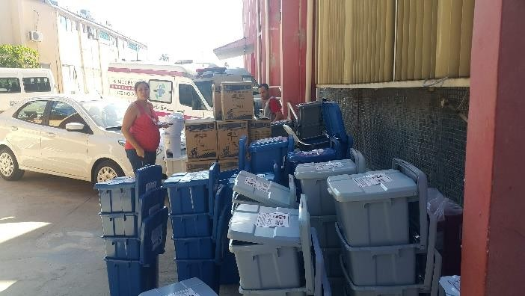

* Treinamento de normas de Biossegurança, NR e Acidente de Trabalho para residente Dra Rafaela e a bolsista Sarah – (SESMT e Ensino e Pesquisa);
* 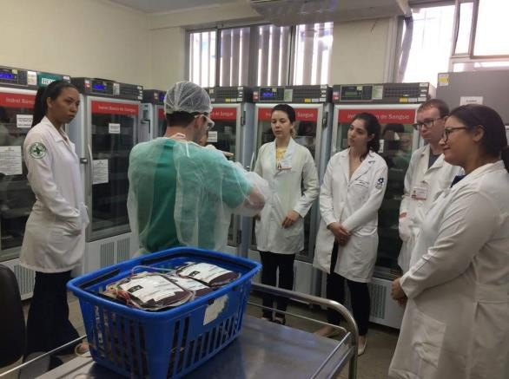Hemotour com a residente Drª Rafaela e as estagiárias Sara e Andreia do curso de Farmácia – (SESMT e Ensino e Pesquisa);
* Treinamento Estratégias de Atendimento ao Público com as psicólogas do Instituto;

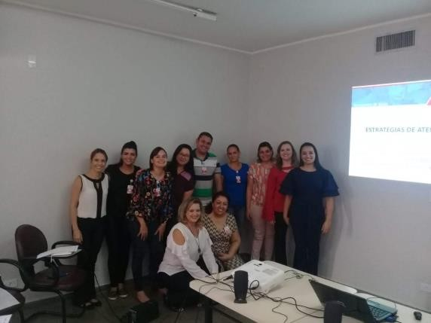

* Participação da reunião de Apresentação do Projeto Arquitetônico de Reforma do HEMOGO;
* Colaboração com a equipe do DEVS na Campanha de Vacinação contra Influenza no HEMOGO;
* Reunião para deliberação sobre o Programa de Prevenção de Riscos Ambientais – PPRA do HEMOGO;
* Participação da reunião do sistema MV e GESCON (compras e gestão de contratos);
* Acompanhamento da visita técnica do Corpo de Bombeiros;
* Participação em reunião da Comissão de Resíduos;
* Participação em reunião da Comissão de Análise e Acompanhamento de Reformas;

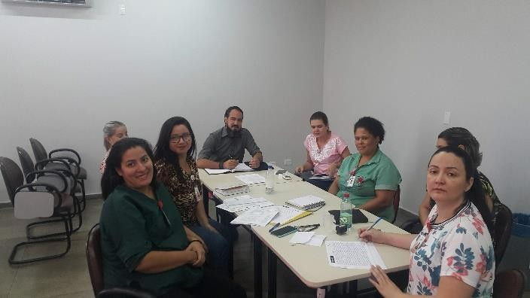

* Entrega de documento e orientação - Sobre atualização PPRA;
* Assessoria na aquisição dos equipamentos de proteção individual;
* Recebimento de amostras de EPI’s para teste;
* Acompanhamento da visita técnica da engenheira Denise;
* Acompanhamento da visita técnica do Corpo de Bombeiros;
* Participação da reunião da Comissão Interna de Prevenção de Acidentes – CIPA;
* Participação do evento da Semana da Enfermagem;
* Elaboração de documentos referentes a Segurança e Saúde do Trabalhador;
* Elaboração de Perfil Profissiográfico Previdenciário – PPP
* Participação da reunião com as fiscais da Vigilância Sanitária;
* Levantamento da meta de aventais descartáveis para o Hemocentro Coordenador e Hemorrede;
* Elaboração de solicitação de bens e serviços – SBS – Aventais descartáveis;

4.2.1.1. Ambulatório

* 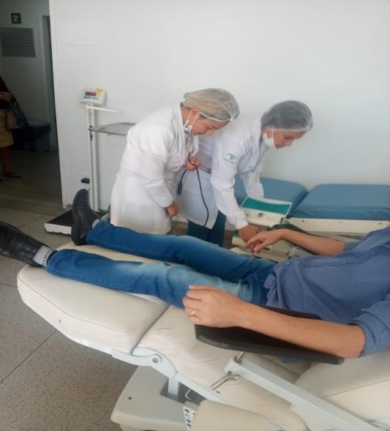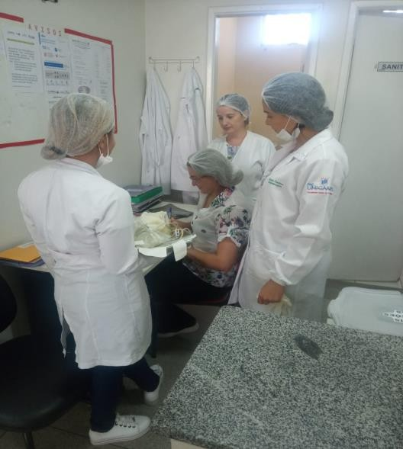No mês de Maio/2019 foram realizados treinamentos com a equipe técnica da unidade sobre infusão de fatores e fatores de coagulação;

# Metas contratuais

# Internação: Regime de leito/dia

## A Unidade deverá realizar, no primeiro ano, o mínimo de 1.218 (hum mil duzentos e dezoito) Internações/ano em regime de leito dia e a partir do segundo ano, o mínimo de 1.392 (hum mil trezentos e noventa e duas) Internações/ano em regime de leito dia.

|  |  |  |  |  |  |  |  |  |  |  |  |  |  |
| --- | --- | --- | --- | --- | --- | --- | --- | --- | --- | --- | --- | --- | --- |
| **1º ANO** | | | | | | | | | | | | | |
| INTERNAÇÃO  (leito/dia) | 1º mês | 2º mês | 3º mês | 4º mês | 5º mês | 6º mês | 7º mês | 8º mês | 9º mês | 10º mês | 11º mês | 12º mês | TOTA L |
| Clínica Hematológica | 58 | 70 | 81 | 93 | 104 | 116 | 116 | 116 | 116 | 116 | 116 | 116 | **1.218** |
| **2º ANO** | | | | | | | | | | | | | |
| INTERNAÇÃO  (leito/dia) | 1º mês | 2º mês | 3º mês | 4º mês | 5º mês | 6º mês | 7º mês | 8º mês | 9º mês | 10º mês | 11º mês | 12º mês | TOTA L |
| Clínica Hematológica | 116 | 116 | 116 | 116 | 116 | 116 | 116 | 116 | 116 | 116 | 116 | 116 | **1.392** |
| **3º ANO** | | | | | | | | | | | | | |
| INTERNAÇÃO  (leito/dia) | 1º mês | 2º mês | 3º mês | 4º mês | 5º mês | 6º mês | 7º mês | 8º mês | 9º mês | 10º mês | 11º mês | 12º mês | TOTA L |
| Clínica Hematológica | 116 | 116 | 116 | 116 | 116 | 116 | 116 | 116 | 116 | 116 | 116 | 116 | **1.392** |
| **4º ANO** | | | | | | | | | | | | | |
| INTERNAÇÃO  (leito/dia) | 1º mês | 2º mês | 3º mês | 4º mês | 5º mês | 6º mês | 7º mês | 8º mês | 9º mês | 10º mês | 11º mês | 12º mês | TOTA L |
| Clínica Hematológica | 116 | 116 | 116 | 116 | 116 | 116 | 116 | 116 | 116 | 116 | 116 | 116 | **1.392** |

# Assistência Ambulatorial

## Atendendo usuários egressos da instituição, demanda espontânea ou encaminhada de forma referenciada pelo Complexo Regulador Municipal / Estadual para as especialidades, previamente definida da instituição após pactuação com o Hemocentro Coordenador, no limite da capacidade operacional com atendimento, para o primeiro ano, de 6.300(seis mil e trezentas) consultas médicas, 10.500(dez mil e quinhentas) consultas não médicas e a partir do segundo ano, 7.200 (sete mil e duzentas) consultas médicas/ano e 12.000(doze mil) consultas não médicas/ano.

|  |  |  |  |  |  |  |  |  |  |  |  |  |  |  |
| --- | --- | --- | --- | --- | --- | --- | --- | --- | --- | --- | --- | --- | --- | --- |
| **1º ANO** | | | | | | | | | | | | | | |
| Atendimento Ambulatorial | | 1º mês | 2º mês | 3º mês | 4º mês | 5º mês | 6º mês | 7º mês | 8º mês | 9º mês | 10º mês | 11º mês | 12º mês | TOTAL |
| Consultas Médicas | | 300 | 360 | 420 | 480 | 540 | 600 | 600 | 600 | 600 | 600 | 600 | 600 | 6.300 |
| Consultas Não Médicas | | 500 | 600 | 700 | 800 | 900 | 1000 | 1000 | 1000 | 1000 | 1000 | 1000 | 1000 | 10.500 |
| **TOTAL** | | **800** | **960** | **1.120** | **1.280** | **1.440** | **1.600** | **1.600** | **1.600** | **1.600** | **1.600** | **1.600** | **1.600** | **16.800** |
| **2º ANO** | | | | | | | | | | | | | | |
| Atendimento Ambulatorial | 1º mês | | 2º mês | 3º mês | 4º mês | 5º mês | 6º mês | 7º mês | 8º mês | 9º mês | 10º mês | 11º mês | 12º mês | TOTAL |
| Consultas Médicas | 600 | | 600 | 600 | 600 | 600 | 600 | 600 | 600 | 600 | 600 | 600 | 600 | 7.200 |
| Consultas Não Médicas | 1000 | | 1000 | 1000 | 1000 | 1000 | 1000 | 1000 | 1000 | 1000 | 1000 | 1000 | 1000 | 12.000 |
| **TOTAL** | **1.600** | | **1.600** | **1.600** | **1.600** | **1.600** | **1.600** | **1.600** | **1.600** | **1.600** | **1.600** | **1.600** | **1.600** | **19.200** |

|  |  |  |  |  |  |  |  |  |  |  |  |  |  |
| --- | --- | --- | --- | --- | --- | --- | --- | --- | --- | --- | --- | --- | --- |
| **3º ANO** | | | | | | | | | | | | | |
| Atendimento Ambulatorial | 1º mês | 2º mês | 3º mês | 4º mês | 5º mês | 6º mês | 7º mês | 8º mês | 9º mês | 10º mês | 11º mês | 12º mês | TOTAL |
| Consultas Médicas | 600 | 600 | 600 | 600 | 600 | 600 | 600 | 600 | 600 | 600 | 600 | 600 | 6.300 |
| Consultas Não Médicas | 1000 | 1000 | 1000 | 1000 | 1000 | 1000 | 1000 | 1000 | 1000 | 1000 | 1000 | 1000 | 10.500 |
| **TOTAL** | **1.600** | **1.600** | **1.600** | **1.600** | **1.600** | **1.600** | **1.600** | **1.600** | **1.600** | **1.600** | **1.600** | **1.600** | **19.200** |
|  | | | | | | | | | | | | | |
| **4º ANO** | | | | | | | | | | | | | |
| Atendimento Ambulatorial | 1º mês | 2º mês | 3º mês | 4º mês | 5º mês | 6º mês | 7º mês | 8º mês | 9º mês | 10º mês | 11º mês | 12º mês | TOTAL |
| Consultas Médicas | 300 | 360 | 420 | 480 | 540 | 600 | 600 | 600 | 600 | 600 | 600 | 600 | 6.300 |
| Consultas Não Médicas | 500 | 600 | 700 | 800 | 900 | 1000 | 1000 | 1000 | 1000 | 1000 | 1000 | 1000 | 10.500 |
| **TOTAL** | **1.600** | **1.600** | **1.600** | **1.600** | **1.600** | **1.600** | **1.600** | **1.600** | **1.600** | **1.600** | **1.600** | **1.600** | **19.200** |

# Assistência Laboratorial e Hemoterápica

## A Unidade deverá realizar, no primeiro ano, 446.205 (quatrocentos e quarenta e seis mil duzentos e cinco) procedimentos laboratoriais e hemoterápicos /ano e a partir do segundo ano, 509.952 (quinhentos e nove mil novecentos e cinquenta e dois) procedimentos laboratoriais e hemoterápicos /ano.

|  |  |  |  |  |  |  |  |  |
| --- | --- | --- | --- | --- | --- | --- | --- | --- |
| **1º ANO** | | | | | | | | |
| **Procedimentos** | **Descrição** | **1º mês** | **2º mês** | **3º mês** | **4º mês** | **5º mês** | **6º ao12º mês** | **Total** |
| TRIAGEM CLÍNICA DE DOADOR CANDIDATOS À DOAÇÃO | Triagem clínica de doadores de sangue | 2.530 | 3.036 | 3.542 | 4.048 | 4.554 | 5.060 | **53.130** |
| COLETA DE SANGUE- DOADORES ÁPTOS | Coleta de sangue para transfusão | 1.940 | 2.328 | 2.716 | 3.104 | 3.492 | 3.880 | **40.740** |
| PLAQUETAFERESE-DOADOR DE PLAQUETAS POR AFÉRESE | Coleta de sangue para transfusão com processadora automática - aférese | 33 | 40 | 46 | 53 | 59 | 66 | **693** |
| PRODUÇÃO DE  HEMOCOMPONENTES-MAC | Processamento / Fracionamento de sangue total | 4.300 | 5.160 | 6.020 | 6.880 | 7.740 | 8.600 | **90.300** |
| PROCEDIMENTOS ESPECIAIS - MAC | Coleta de sangue para exame de histocompatibilidade (medula óssea) | 3.210 | 3.852 | 4.494 | 5.136 | 5.778 | 6.420 | **67.410** |
| Deleucotização de concentrado de hemácias |
| Deleucotização de concentrado de plaquetas |
| Identificação de anticorpos séricos irregulares com painel de hemácias |
| Irradiação de sangue e componentes destinados à transfusão |
|  | Pesquisa de Hemoglobina S HEMOGO, HR e UCT's | 5.430 | 6.516 | 7.602 | 8.688 | 9.774 | 10.860 | **114.030** |
| Pesquisa de Hemoglobina S UCT's HUGOL e HC |
| Exames Imunohematológicos em |

|  |  |  |  |  |  |  |  |  |
| --- | --- | --- | --- | --- | --- | --- | --- | --- |
| EXAMES IMUNOHEMATOLÓGICOS - MAC | doador de sangue HR e UCT's |  |  |  |  |  |  |  |
| Exames Imunohematológicos em doador de sangue UCT's HUGOL e HC |
| Fenotipagem de Sistema RH - Hr |
| Teste de Fenotipagem K, FYA, JYA, JKB em gel |
| EXAMES SOROLÓGICOS - MAC | Sorologia Ie II de doador HEMOGO, HR e UCT's | 2.515 | 3.018 | 3.521 | 4.024 | 4.527 | 5.030 | **52.815** |
| Sorologia I e II de doador UCT's HUGOL e HC |
| EXAMES HEMATOLÓGICOS - MAC | Dosagem de fator IX | 85 | 102 | 119 | 136 | 153 | 170 | **1.785** |
| Dosagem de fator VIII |
| Dosagem de fibrinogênio |
| Dosagem de fator VIII (inibidor) |
| Determinação de tempo de determinação de tromboplastina parcial (TTPA) |
| Determinação de tempo de determinação de protombina (TAP) |
| Hemograma |
| AMBULATÓRIO - MAC | Aplicação de fator de coagulação | 155 | 186 | 217 | 248 | 279 | 310 | **3.255** |
| Transfusão de concentrado de hemácias |
| Transfusão de concentrado de plaquetas |
| Transfusão de crioprecipitado |
| Transfusão de concentrado de plaquetas por aférese |
| Transfusão de plasma fresco |
| Transfusão de plasma isento de crioprecipitado |
| METAS DE PRODUÇÃO AIH DOS HOSPITAIS- MAC | Aférese Terapêutica | 02 | 03 | 03 | 04 | 04 | 05 | **60** |
| MEDICINA TRANSFUSIONAL (HOSPITALAR) | Preparo de componentes lavados | 1.032 | 1.239 | 1.445 | 1.652 | 1.858 | 2.065 | **21.681** |
| Preparo de componentes aliquotados |
| Transfusão de concentrado de hemácias |
| Transfusão de concentrado de plaquetas |
| Transfusão de crioprecipitado |
| Transfusão de concentrado de plaquetas por aférese |
| Transfusão de plasma fresco |
| Transfusão de plasma isento de crioprecipitado |
| SOROLOGIA DE POSSÍVEL DOADOR DE ÓRGÃO | Sorologia para doadores da Central de Transplantes | 15 | 18 | 21 | 24 | 27 | 30 | **315** |
| **TOTAL /MÊS** | | **21.247** | **25.498** | **29.746** | **33.997** | **38.245** | **42.496** | **446.205** |
| **2º ANO** | | | | | | | | |
| **Procedimentos** | **Descrição** | **1º mês** | **2º mês** | **3º mês** | **4º mês** | **5º mês** | **6º ao12º mês** | **Total** |
| TRIAGEM CLÍNICA DE DOADOR - CANDIDATOS À DOAÇÃO | Triagem clínica de doadores de sangue | 5.060 | 5.060 | 5.060 | 5.060 | 5.060 | 5.060 | **60.720** |
| COLETA DE SANGUE- DOADORES ÁPTOS | Coleta de sangue para transfusão | 3.880 | 3.880 | 3.880 | 3.880 | 3.880 | 3.880 | **46.560** |
| PLAQUETAFERESE-DOADOR DE PLAQUETAS POR AFÉRESE | Coleta de sangue para transfusão com processadora automática - aférese | 66 | 66 | 66 | 66 | 66 | 66 | **792** |
| PRODUÇÃO DE HEMOCOMPONENTES-MAC | Processamento / Fracionamento de sangue total | 8.600 | 8.600 | 8.600 | 8.600 | 8.600 | 8.600 | **103.200** |

|  |  |  |  |  |  |  |  |  |
| --- | --- | --- | --- | --- | --- | --- | --- | --- |
| PROCEDIMENTOS ESPECIAIS - MAC | Coleta de sangue para exame de histocompatibilidade (medula óssea) | 6.420 | 6.420 | 6.420 | 6.420 | 6.420 | 6.420 | **77.040** |
| Deleucotização de concentrado de hemácias |
| Deleucotização de concentrado de plaquetas |
| Identificação de anticorpos séricos irregulares com painel de hemácias |
| Irradiação de sangue e componentes destinados à transfusão |
| EXAMES IMUNOHEMATOLÓGICOS - MAC | Pesquisa de Hemoglobina S HEMOGO, HR e UCT's | 10.860 | 10.860 | 10.860 | 10.860 | 10.860 | 10.860 | **130.320** |
| Pesquisa de Hemoglobina S UCT's HUGOL e HC |
| Exames Imunohematológicos em doador de sangue HR e UCT's |
| Exames Imunohematológicos em doador de sangue UCT's HUGOL e HC |
| Fenotipagem de Sistema RH - Hr |
| Teste de Fenotipagem K, FYA, JYA, JKB em gel |
| EXAMES SOROLÓGICOS - MAC | Sorologia Ie II de doador HEMOGO, HR e UCT's | 5.030 | 5.030 | 5.030 | 5.030 | 5.030 | 5.030 | **60.360** |
| Sorologia I e II de doador UCT's HUGOL e HC |
| EXAMES HEMATOLÓGICOS - MAC | Dosagem de fator IX | 170 | 170 | 170 | 170 | 170 | 170 | **2.040** |
| Dosagem de fator VIII |
| Dosagem de fibrinogênio |
| Dosagem de fator VIII (inibidor) |
| Determinação de tempo de determinação de tromboplastina parcial (TTPA) |
| Determinação de tempo de determinação de protombina (TAP) |
| Hemograma |
| AMBULATÓRIO - MAC | Aplicação de fator de coagulação | 310 | 310 | 310 | 310 | 310 | 310 | **3.720** |
| Transfusão de concentrado de hemácias |
| Transfusão de concentrado de plaquetas |
| Transfusão de crioprecipitado |
| Transfusão de concentrado de plaquetas por aférese |
| Transfusão de plasma fresco |
| Transfusão de plasma isento de crioprecipitado |
| METAS DE PRODUÇÃO AIH DOS HOSPITAIS-MAC | Aférese Terapêutica | 05 | 05 | 05 | 05 | 05 | 05 | **60** |
| MEDICINA TRANSFUSIONAL (HOSPITALAR) | Preparo de componentes lavados | 2.065 | 2.065 | 2.065 | 2.065 | 2.065 | 2.065 | **24.780** |
| Preparo de componentes aliquotados |
| Transfusão de concentrado de hemácias |
| Transfusão de concentrado de plaquetas |
| Transfusão de crioprecipitado |
| Transfusão de concentrado de plaquetas por aférese |
| Transfusão de plasma fresco |

|  |  |  |  |  |  |  |  |  |
| --- | --- | --- | --- | --- | --- | --- | --- | --- |
|  | Transfusão de plasma isento de crioprecipitado |  |  |  |  |  |  |  |
| SOROLOGIA DE POSSÍVEL DOADOR DE ÓRGÃO | Sorologia para doadores da Central de Transplantes | 30 | 30 | 30 | 30 | 30 | 30 | **360** |
| **TOTAL /MÊS** | | **42.496** | **42.496** | **42.496** | **42.496** | **42.496** | **42.496** | **509.952** |

|  |  |  |  |  |  |  |  |  |
| --- | --- | --- | --- | --- | --- | --- | --- | --- |
| **3º ANO** | | | | | | | | |
| **Procedimentos** | **Descrição** | **1º mês** | **2º mês** | **3º mês** | **4º mês** | **5º mês** | **6º ao12º mês** | **Total** |
| TRIAGEM CLÍNICA DE DOADOR - CANDIDATOS À DOAÇÃO | Triagem clínica de doadores de sangue | 5.060 | 5.060 | 5.060 | 5.060 | 5.060 | 5.060 | **60.720** |
| COLETA DE SANGUE- DOADORES ÁPTOS | Coleta de sangue para transfusão | 3.880 | 3.880 | 3.880 | 3.880 | 3.880 | 3.880 | **46.560** |
| PLAQUETAFERESE-DOADOR DE PLAQUETAS POR AFÉRESE | Coleta de sangue para transfusão com processadora automática - aférese | 66 | 66 | 66 | 66 | 66 | 66 | **792** |
| PRODUÇÃO DE HEMOCOMPONENTES- MAC | Processamento / Fracionamento de sangue total | 8.600 | 8.600 | 8.600 | 8.600 | 8.600 | 8.600 | **103.200** |
| PROCEDIMENTOS ESPECIAIS - MAC | Coleta de sangue para exame de histocompatibilidade (medula óssea) | 6.420 | 6.420 | 6.420 | 6.420 | 6.420 | 6.420 | **77.040** |
| Deleucotização de concentrado de hemácias |
| Deleucotização de concentrado de plaquetas |
| Identificação de anticorpos séricos irregulares com painel de hemácias |
| Irradiação de sangue e componentes destinados à transfusão |
| EXAMES IMUNOHEMATOLÓGICOS - MAC | Pesquisa de Hemoglobina S HEMOGO, HR e UCT's | 10.860 | 10.860 | 10.860 | 10.860 | 10.860 | 10.860 | **130.320** |
| Pesquisa de Hemoglobina S UCT's HUGOL e HC |
| Exames Imunohematológicos em doador de sangue HR e UCT's |
| Exames Imunohematológicos em doador de sangue UCT's HUGOL e HC |
| Fenotipagem de Sistema RH - Hr |
| Teste de Fenotipagem K, FYA, JYA, JKB em gel |
| EXAMES SOROLÓGICOS - MAC | Sorologia Ie II de doador HEMOGO, HR e UCT's | 5.030 | 5.030 | 5.030 | 5.030 | 5.030 | 5.030 | **60.360** |
| Sorologia I e II de doador UCT's HUGOL e HC |
| EXAMES HEMATOLÓGICOS - MAC | Dosagem de fator IX | 170 | 170 | 170 | 170 | 170 | 170 | **2.040** |
| Dosagem de fator VIII |
| Dosagem de fibrinogênio |
| Dosagem de fator VIII (inibidor) |
| Determinação de tempo de determinação de tromboplastina parcial (TTPA) |
| Determinação de tempo de determinação de protombina (TAP) |
| Hemograma |
| AMBULATÓRIO - MAC | Aplicação de fator de coagulação | 310 | 310 | 310 | 310 | 310 | 310 | **3.720** |
| Transfusão de concentrado de hemácias |
| Transfusão de concentrado de plaquetas |

|  |  |  |  |  |  |  |  |  |
| --- | --- | --- | --- | --- | --- | --- | --- | --- |
|  | Transfusão de crioprecipitado |  |  |  |  |  |  |  |
| Transfusão de concentrado de plaquetas por aférese |
| Transfusão de plasma fresco |
| Transfusão de plasma isento de crioprecipitado |
| METAS DE PRODUÇÃO AIH DOS HOSPITAIS- MAC | Aférese Terapêutica | 05 | 05 | 05 | 05 | 05 | 05 | **60** |
| MEDICINA TRANSFUSIONAL (HOSPITALAR) | Preparo de componentes lavados | 2.065 | 2.065 | 2.065 | 2.065 | 2.065 | 2.065 | **24.780** |
| Preparo de componentes aliquotados |
| Transfusão de concentrado de hemácias |
| Transfusão de concentrado de plaquetas |
| Transfusão de crioprecipitado |
| Transfusão de concentrado de plaquetas por aférese |
| Transfusão de plasma fresco |
| Transfusão de plasma isento de crioprecipitado |
| SOROLOGIA DE POSSÍVEL DOADOR DE ÓRGÃO | Sorologia para doadores da Central de Transplantes | 30 | 30 | 30 | 30 | 30 | 30 | **360** |
| **TOTAL /MÊS** | | **42.496** | **42.496** | **42.496** | **42.496** | **42.496** | **42.496** | **509.952** |

|  |  |  |  |  |  |  |  |  |  |  |  |  |
| --- | --- | --- | --- | --- | --- | --- | --- | --- | --- | --- | --- | --- |
| **4º ANO** | | | | | | | | | | | | |
| **Procedimentos** | | | | **Descrição** | | **1º mês** | **2º mês** | **3º mês** | **4º mês** | **5º mês** | **6ºao12º mês** | **Total** |
| TRIAGEM CLÍNICA CANDIDATOS À DOAÇÃO | DE | DOADOR | - | Triagem clínica de doadores de sangue | | 5.060 | 5.060 | 5.060 | 5.060 | 5.060 | 5.060 | **60.720** |
| COLETA DE SANGUE- DOADORES ÁPTOS | | | | Coleta de sangue transfusão | para | 3.880 | 3.880 | 3.880 | 3.880 | 3.880 | 3.880 | **46.560** |
| PLAQUETAFERESE-DOADOR DE PLAQUETAS POR AFÉRESE | | | | Coleta de sangue para transfusão com processadora automática - aférese | | 66 | 66 | 66 | 66 | 66 | 66 | **792** |
| PRODUÇÃO DE HEMOCOMPONENTES-MAC | | | | Processamento / Fracionamento de sangue total | | 8.600 | 8.600 | 8.600 | 8.600 | 8.600 | 8.600 | **103.200** |
| PROCEDIMENTOS ESPECIAIS - MAC | | | | Coleta de sangue para exame de  histocompatibilidade (medula óssea) | | 6.420 | 6.420 | 6.420 | 6.420 | 6.420 | 6.420 | **77.040** |
| Deleucotização de concentrado de hemácias | |
| Deleucotização de concentrado de plaquetas | |
| Identificação de anticorpos séricos irregulares com painel de hemácias | |
| Irradiação de sangue e componentes destinados à transfusão | |
| EXAMES IMUNOHEMATOLÓGICOS - MAC | | | | Pesquisa de Hemoglobina S HEMOGO, HR e UCT's | | 10.860 | 10.860 | 10.860 | 10.860 | 10.860 | 10.860 | **130.320** |
| Pesquisa de Hemoglobina S UCT's HUGOL e HC | |
| Exames Imunohematológicos doador de sangue UCT's | em  HR e |
| Exames Imunohematológicos doador de sangue | em UCT's |

|  |  |  |  |  |  |  |  |  |  |  |  |  |  |
| --- | --- | --- | --- | --- | --- | --- | --- | --- | --- | --- | --- | --- | --- |
|  | | | | | HUGOL e HC | |  |  |  |  |  |  |  |
| Fenotipagem de Sistema RH  - Hr | |
| Teste de Fenotipagem FYA, JYA, JKB em gel | K, |
| EXAMES SOROLÓGICOS - MAC | | | | | Sorologia Ie II de doador HEMOGO, HR e UCT's | | 5.030 | 5.030 | 5.030 | 5.030 | 5.030 | 5.030 | **60.360** |
| Sorologia I e II de doador UCT's HUGOL e HC | |
| EXAMES HEMATOLÓGICOS - MAC | | | | | Dosagem de fator IX | | 170 | 170 | 170 | 170 | 170 | 170 | **2.040** |
| Dosagem de fator VIII | |
| Dosagem de fibrinogênio | |
| Dosagem de fator (inibidor) | VIII |
| Determinação de tempo de determinação de  tromboplastina parcial (TTPA) | |
| Determinação de tempo de determinação de protombina (TAP) | |
| Hemograma | |
| AMBULATÓRIO - MAC | | | | | Aplicação de fator coagulação | de | 310 | 310 | 310 | 310 | 310 | 310 | **3.720** |
| Transfusão de concentrado de hemácias | |
| Transfusão de concentrado de plaquetas | |
| Transfusão crioprecipitado | de |
| Transfusão de concentrado de plaquetas por aférese | |
| Transfusão de plasma fresco | |
| Transfusão de plasma isento de crioprecipitado | |
| METAS DE PRODUÇÃO AIH DOS HOSPITAIS- MAC | | | | | Aférese Terapêutica | | 05 | 05 | 05 | 05 | 05 | 05 | **60** |
| MEDICINA TRANSFUSIONAL (HOSPITALAR) | | | | | Preparo de componentes lavados | | 2.065 | 2.065 | 2.065 | 2.065 | 2.065 | 2.065 | **24.780** |
| Preparo de componentes aliquotados | |
| Transfusão de concentrado de hemácias | |
| Transfusão de concentrado de plaquetas | |
| Transfusão crioprecipitado | de |
| Transfusão de concentrado de plaquetas por aférese | |
| Transfusão de plasma fresco | |
| Transfusão de plasma isento de crioprecipitado | |
| SOROLOGIA ÓRGÃO | DE | POSSÍVEL | DOADOR | DE | Sorologia para doadores da Central de Transplantes | | 30 | 30 | 30 | 30 | 30 | 30 | **360** |
| **TOTAL /MÊS** | | | | | | | **42.496** | **42.496** | **42.496** | **42.496** | **42.496** | **42.496** | **509.952** |

# Indicadores de qualidade

## Os indicadores de desempenho e de qualidade são fundamentais para aferir o desempenho da Unidade de acordo com as metas estabelecidas pela Gestão contidas no Contrato de Gestão. Por meios desses indicadores será possível monitorar o desempenho, realizando as devidas análises críticas e direcionar as atividades para a melhor execução do trabalho.

# Qualidade da Informação

## O arquivo contendo o Boletim de Produção Ambulatorial – BPA está sendo apresentado mensalmente, através do faturamento da unidade, bem como encaminhado por email à SCAGES/SES.

# Atenção ao Usuário

## Teve início no mês de Maio/2019 a aplicação de questionário de pesquisa de satisfação no Hemocentro, abrangendo doadores, pacientes e acompanhantes, conforme relatório apresentado no **Anexo 02.** Essa ação permitiu conhecer melhor as necessidades e expectativas dos usuários, priorizando um atendimento ético, humanizado, com qualidade, respeito e eficiência.

## Além disso, estão sendo registradas no Ouvidor Sus as manifestações a respeito dos serviços prestados pela Hemorrede, ampliando dessa forma, os canais de comunicação com o usuário do Sistema Único de Saúde.

# Doador Espontâneo (20%).

## **Doação Espontânea**, segundo a Portaria MS 1353/2011, é a doação de pessoas motivadas para manter o estoque de sangue do serviço de Hemoterapia. É decorrente de um ato de altruísmo sem ter o nome de um possível receptor.

## A meta a ser atingida é o alcance de 75% (setenta e cinco por cento) de doações espontâneas na Hemorrede em relatório que deverá ser consolidado e enviado mensalmente até o dia 10 do mês subsequente.

|  |  |  |  |  |
| --- | --- | --- | --- | --- |
| **Matriz de Resultados** | | | | |
| **Dados** | **Novembro/18** | **Dezembro/18** | **Janeiro/19** | **Fevereiro/19** |
| Total de coletas de sangue (doações) | 3951 | 2443 | 2844 | 1420 |
| doadores espontâneos (voluntários  + campanha) | 3534 | 2098 | 2135 | 1341 |
| **% Realizado** | 89,45% | 85,88% | 75,07% | 94,44% |
| **% contratado** | 75,00% | 75,00% | 75,00% | 75,00% |
| **% alcance** | **119,26%** | **114,50%** | **100,09%** | **125,92%** |
| **Dados** | **Março/19** | **Abril/19** | **Maio/19** |  |
| Total de coletas de sangue (doações) | 3168 | 3583 | **6633** |
| doadores espontâneos (voluntários  + campanha) | 2662 | 3013 | **4383** |
| **% Realizado** | 84,03% | 84,09% | **66,08%** |
| **% contratado** | 75,00% | 75,00% | **75,00%** |
| **% alcance** | **112,04%** | **112,12%** | **88,10%** |

Doador Espontâneo

100,00% ~~94,44%~~

89,45%

90,00%

85,88%

84,03%

84,09%

80,00%

75,07%

70,00%

66,08%

60,00%

Novembro/18 Dezembro/18 Janeiro/19 Fevereiro/19 Março/19

Abril

Maio

# Doador de Repetição (20%)

## Com a finalidade de monitorar a qualidade do serviço e a consequente fidelização do doador, acompanharemos como indicadores a porcentagem de Doações de Repetição na Hemorrede. Doador de Repetição, segundo a Portaria MS 1353/2011, é aquele doador que realiza duas ou mais doações no período de 12 meses. A meta a ser atingida é o alcance de 60% de doações de repetição na Hemorrede em relatório que deverá ser consolidado e enviado mensalmente até o dia 10 do mês subsequente.

|  |  |  |  |  |
| --- | --- | --- | --- | --- |
| **Matriz de Resultados** | | | | |
| **Dados** | **Novembro/2018** | **Dezembro/2018** | **Janeiro/2019** | **Fevereiro/2019** |
| Total de coletas de sangue (doações) | 3951 | 2443 | 2844 | 1420 |
| Doadores de repetição (retorno) | 2618 | 777 | 963 | 873 |
| **% Realizado** | 66,26% | 31,81% | 33,86% | 61,48% |
| **% contratado** | 60,00% | 60,00% | 60,00% | 60,00% |
| **% alcance** | **110,44%** | **53,01%** | **56,43%** | **102,46%** |
| **Dados** | **Março/2019** | **Abril/2019** | **Maio/2019** |  |
| Total de coletas de sangue (doações) | 3168 | 3583 | **6633** |
| Doadores de repetição (retorno) | 905 | 1314 | **1480** |
| **% Realizado** | 28,5% | 36,67% | **22,31%** |
| **% contratado** | 60,00% | 60,00% | **60,00%** |
| **% alcance** | **47,61%** | **61,12%** | **37,19%** |

% de doações de repetição na hemorrede

66,26%

70,00%

60,00%

50,00%

40,00%

30,00%

20,00%

10,00%

0,00%

61,48%

33,86%

36,67%

22,31%

~~31,81%~~

28,57%

Novembro/18 Dezembro/18 Janeiro/19 Fevereiro/19 Março/19

Abril/19

Maio

# Qualidade dos Hemocomponentes (20%)

## Mede o alcance da Hemorrede dos parâmetros de qualidade dos hemocomponentes de acordo com a legislação vigente. Assim a meta é o alcance de 90% de conformidade em cada um dos parâmetros avaliados por tipo de hemocomponente produzido. Caso o percentual de conformidade estabelecido pela legislação seja maior que 90%, devem-se atender à Portaria MS 158/2016. Os parâmetros avaliados devem corresponder integralmente ao que exige a legislação vigente e deverão ser consolidados e enviados mensalmente até o dia 10 do mês subsequente.

# 6.5.1.1. Hemocomponentes produzidos:

**Crioprecipitado/Plasma Fresco Congelado/Plasma Residual Meta: 90% de conformidade**

## De acordo com os testes de controle de qualidade, foram evidenciados os seguintes resultados de conformidade parâmetros testados para Concentrados de Hemácias produzidos no Hemocentro no mês de Maio/2019.

|  |  |
| --- | --- |
| **Crioprecipitado** | |
| Parâmetro | Percentual de Conformidade |
| Volume | 100% |
| Fibrinogênio | 100% |

|  |  |
| --- | --- |
| **Plasma Fresco Congelado** | |
| Parâmetro | Percentual de Conformidade |
| Volume | 100% |
| TTPa | 100% |

|  |  |
| --- | --- |
| **Plasma Residual** | |
| Parâmetro | Percentual de Conformidade |
| Leucócitos | 100% |
| Hemácias | 100% |
| Plaquetas | 100% |

**Resultado: Metas alcançadas Concentrado de Hemácias Meta: 90% de conformidade**

## De acordo com os testes de controle de qualidade, foram evidenciados os seguintes resultados de conformidade parâmetros testados para Concentrados de Hemácias produzidos no Hemocentro no mês de Maio/2019.

|  |  |
| --- | --- |
| **Concentrado de Hemácias – CPDA-1** | |
| Parâmetro | Percentual de Conformidade |
| Hemoglobina (Hb) | 100% |
| Hematócrito (Ht) | 88% |
| Hemólise | 100% |
| Microbiológico | * |

|  |  |
| --- | --- |
| **Concentrado de Hemácias – SAGM** | |
| Parâmetro | Percentual de Conformidade |
| Hemoglobina (Hb) | 88% |
| Hematócrito (Ht) | 88% |
| Hemólise | 88% |

|  |  |
| --- | --- |
| Microbiológico | * % |

|  |  |
| --- | --- |
| **Concentrado de Hemácias Desleucocitadas** | |
| Parâmetro | Percentual de Conformidade |
| Hemoglobina (Hb) | 100% |
| Hematócrito (Ht) | 100% |
| Hemólise | 100% |
| Microbiológico | * % |

## **OBS**: Os parâmetros referentes ao exame microbiológico não foram realizados devido a falta de frascos de hemocultura.

**Resultado: Metas Parcialmente alcançadas**

**Concentrado de Plaquetas (Randômicas) Meta: 90% de conformidade**

## De acordo com os testes de controle de qualidade, foram evidenciados os seguintes resultados de conformidade parâmetros testados para Concentrados de Plaquetas produzidos no Hemocentro no mês de MAIO/2019.

|  |  |
| --- | --- |
| **Concentrado de Plaquetas Randômicas** | |
| Parâmetro | Percentual de Conformidade |
| Volume | 100% |
| Swirling | 100% |
| Contagem de Plaquetas | 90% |
| pH | 100% |
| Contagem de Leucócitos | 100% |
| Microbiológico | * % |

|  |  |
| --- | --- |
| **Aferese Simples** | |
| Parâmetro | Percentual de Conformidade |
| Volume | 100% |
| Swirling | 100% |
| Contagem de Plaquetas | 100% |
| pH | 100% |
| Contagem de Leucócitos | 100% |
| Microbiológico | * % |

|  |  |
| --- | --- |
| **Aferese Dupla** | |
| Parâmetro | Percentual de Conformidade |
| Volume | 100% |
| Swirling | 100% |
| Contagem de Plaquetas | 100% |
| pH | 50% |
| Contagem de Leucócitos | 100% |
| Microbiológico | * % |

## **OBS**: Os parâmetros referentes ao exame microbiológico não foram realizados devido a falta de frascos de hemocultura.

**Resultado: Metas Parcialmente alcançadas**

# Indicadores de produção

## Serão apresentados a seguir os resultados obtidos no período referente a **Maio de 2019**

## conforme quadro de metas contratuais.

## Os dados serão divulgados por tabelas com seus respectivos resultados justificados nas análises críticas.

**Análise dos resultados**

## Os resultados apresentados referem-se à produção das unidades da Hemorrede sob gerência do IDTECH e têm como fonte o Sistema Hemovida e os registros de realização de procedimentos existentes nessas unidades.

**Internação Regime de Leito/dia: Clínica Hematológica**

|  |  |  |  |  |  |  |  |
| --- | --- | --- | --- | --- | --- | --- | --- |
| **Matriz de Resultados** | | | | | | | |
| **Dados 2018** | **Nov/18** | **Dez/18** | **Jan/19** | **Fev/19** | **Mar/19** | **Abr/19** | **Mai/19** |
| % Realizado | **37** | **49** | **85** | **154** | **212** | **202** | **72** |
| % contratado | **58** | **70** | **81** | **93** | **104** | **116** | **116** |
| **% alcance** | **64%** | **70%** | **105%** | **166%** | **204%** | **174%** | **62%** |

**Internação (Leito dia) - Clínica Hematológica**

**105%**

**85 81**

**93**

**166%**

**204%**

**174%**

**64%**

**70%**

**70**

**72**

**58**

**49**

**62%**

**37**

**30**

**250%**

**200%**

**150%**

**100%**

**50%**

**0%**

**nov/18 dez/18 jan/19 fev/19 mar/19 abr/19 mai/19**

**Produção**

**Meta**

**%**

**Assistência Ambulatorial – Consultas Médicas**

|  |  |  |  |  |  |  |  |
| --- | --- | --- | --- | --- | --- | --- | --- |
| **Matriz de Resultados** | | | | | | | |
| **Dados** | **Nov/18** | **Dez/18** | **Jan/19** | **Fev/19** | **Mar/19** | **Abr/19** | **Mai/19** |
| % Realizado | **488** | **388** | **419** | **547** | **474** | **513** | **710** |
| % contratado | **300** | **360** | **420** | **480** | **540** | **600** | **600** |
| **% alcance** | **163%** | **108%** | **100%** | **114%** | **88%** | **86%** | **118%** |

**Assistência Ambulatorial - Consultas Médicas**

**474**

**480**

**163%**

**388**

**419**

**488**

**108%**

**360**

**420**

**100%**

**114%**

**118%**

**300**

**88%**

**86%**

**200**

**200%**

**150%**

**100%**

**50%**

**0%**

**nov/18 dez/18 jan/19 fev/19 mar/19 abr/19 mai/19**

**Produção**

**Meta**

**%**

**Assistência Ambulatorial – Consultas Não Médicas**

|  |  |  |  |  |  |  |  |
| --- | --- | --- | --- | --- | --- | --- | --- |
| **Matriz de Resultados** | | | | | | | |
| **Dados** | **Nov/18** | **Dez/18** | **Jan/19** | **Fev/19** | **Mar/19** | **Abr/19** | **Mai/19** |
| % Realizado | **1316** | **317** | **374** | **729** | **1306** | **1382** | **1219** |
| % contratado | **500** | **600** | **700** | **800** | **900** | **1000** | **1000** |
| **% alcance** | **263%** | **53%** | **53%** | **91%** | **145%** | **138%** | **122%** |

**Assistência Ambulatorial - Consultas Não Médicas**

**1306**

**1382**

**1219**

**263%**

**1316**

**729**

**1000**

**138%**

**500**

**600**

**53%**

**700**

**800**

**91%**

**900**

**145%**

**374**

**1000**

**122%**

**53%**

**200**

**300%**

**250%**

**200%**

**150%**

**100%**

**50%**

**0%**

**nov/18 dez/18**

**317**

**jan/19**

**fev/19**

**mar/19**

**abr/19**

**mai/19**

**Produção**

**Meta**

**%**

**Assistência Laboratorial e Hemoterápica**

## Em relação aos procedimentos para coleta de sangue de doadores e produção de hemocomponentes, evidencia-se que:

**Triagem Clínica de Doador – Candidatos à doação**

|  |  |  |  |  |  |  |  |
| --- | --- | --- | --- | --- | --- | --- | --- |
| **Matriz de Resultados** | | | | | | | |
| **Dados** | **Nov/18** | **Dez/18** | **Jan/19** | **Fev/19** | **Mar/19** | **Abr/19** | **Mai/19** |
| % Realizado | **4483** | **3425** | **3958** | **4645** | **3900** | **4423** | **6050** |
| % contratado | **2530** | **3036** | **3542** | **4048** | **4554** | **5060** | **5060** |
| **% alcance** | **177%** | **113%** | **112%** | **115%** | **86%** | **87%** | **120%** |

**Triagem Clínica de Doador - Candidados à doação**

**4645**

**177%**

**4423**

**3958**

**112%**

**4554**

**3900**

**4483**

**3425**

**113%**

**4048**

**3542**

**115%**

**120%**

**3036**

**86%**

**87%**

**2530**

**2000**

**200%**

**150%**

**100%**

**50%**

**0%**

**nov/18 dez/18 jan/19 fev/19 mar/19 abr/19 mai/19**

**Produção**

**Meta**

**%**

**Coleta de Sangue de doadores aptos – Coleta de sangue para transfusão**

|  |  |  |  |  |  |  |  |
| --- | --- | --- | --- | --- | --- | --- | --- |
| **Matriz de Resultados** | | | | | | | |
| **Dados** | **Nov/18** | **Dez/18** | **Jan/19** | **Fev/19** | **Mar/19** | **Abr/19** | **Mai/19** |
| % Realizado | **3638** | **2767** | **3167** | **3574** | **3168** | **3583** | **6633** |
| % contratado | **1940** | **2328** | **2716** | **3104** | **6492** | **3880** | **3880** |
| **% alcance** | **188%** | **119%** | **117%** | **115%** | **91%** | **92%** | **171%** |

**Coleta de sangue de doadores aptos - Coleta de sangue para transfusão**

**188%**

**3638**

**2767119%**

**2328**

**3167**

**117%**

**2716**

**3574**

**131150%4**

**3168**

**3583**

**3492**

**3880**

**171%**

**3880**

**91%**

**92%**

**1000**

**1940**

**200%**

**150%**

**100%**

**50%**

**0%**

**nov/18 dez/18 jan/19 fev/19 mar/19 abr/19 mai/19**

**Produção**

**Meta**

**%**

**Plaquetaférese – Doador de plaquetas por aférese – Coleta de sangue para transfusão com processadora automática - aférese**

|  |  |  |  |  |  |  |  |
| --- | --- | --- | --- | --- | --- | --- | --- |
| **Matriz de Resultados** | | | | | | | |
| **Dados** | **Nov/18** | **Dez/18** | **Jan/19** | **Fev/19** | **Mar/19** | **Abr/19** | **Mai/19** |
| % Realizado | **0** | **0** | **2** | **0** | **2** | **8** | **13** |
| % contratado | **33** | **40** | **46** | **53** | **59** | **66** | **66** |
| **% alcance** | **0%** | **0%** | **4%** | **0%** | **3%** | **12%** | **20%** |

**Plaquetaférese - Doador de plaquetas por áfere - Coleta de sangue para transfusão com**

**processadora automática - áferese**

**46**

**40 20%**

**33**

**12%**

**8**

**13**

**0%**

**20%4%**

**0**

**0**

**25%**

**20%**

**15%**

**10%**

**5%**

**0%**

**0**

**nov/18**

**dez/18**

**jan/19**

**0%**

**fev/19**

**2 3%**

**mar/19**

**abr/19**

**mai/19**

**Produção**

**0**

**Meta**

**%**

**Produção de Hemocomponentes - MAC /- Processamento / fracionamento de sangue total**

|  |  |  |  |  |  |  |  |
| --- | --- | --- | --- | --- | --- | --- | --- |
| **Matriz de Resultados** | | | | | | | |
| **Dados** | **Nov/18** | **Dez/18** | **Jan/19** | **Fev/19** | **Mar/19** | **Abr/19** | **Mai/19** |
| % Realizado | **6207** | **6192** | **6352** | **6.752** | **6238** | **7412** | **9999** |
| % contratado | **4300** | **5160** | **6020** | **6.880** | **7740** | **8600** | **8600** |
| **% alcance** | **144%** | **120%** | **106%** | **98%** | **81%** | **86%** | **116%** |

**Produção de Hemocomponentes - MAC /- Processamento / fracionamento de sangue**

**total**

**6352**

**144%**

**6238**

**120%**

**6020**

**106%**

**116%**

**98%**

**6207**

**5160**

**81%**

**86%**

**4300**

**6192**

**4000**

**160%**

**140%**

**120%**

**100%**

**80%**

**60%**

**40%**

**20%**

**0%**

**nov/18 dez/18 jan/19 fev/19 mar/19 abr/19 mai/19**

**Produção**

**Meta**

**%**

**Procedimentos Especiais - MAC**

|  |  |
| --- | --- |
| Procedimentos especiais - MAC | **Procedimentos** |
| Coleta para exames de histocompatibilidade (medula óssea) |
| Deleucotização de concentrado de hemácias |
| Deleucotização de concentrado de plaquetas |
| Identificação de anticorpos séricos irregulares com painel de hemácias |
| Irradiação de sangue |

|  |  |  |  |  |  |  |  |
| --- | --- | --- | --- | --- | --- | --- | --- |
| **Matriz de Resultados** | | | | | | | |
| **Dados** | **Nov/18** | **Dez/18** | **Jan/19** | **Fev/19** | **Mar/19** | **Abr/19** | **Mai/19** |
| % Realizado | **979** | **968** | **954** | **725** | **710** | **873** | **1289** |
| % contratado | **3210** | **3852** | **4494** | **5136** | **5778** | **6420** | **6420** |
| **% alcance** | **30%** | **25%** | **21%** | **14%** | **12%** | **14%** | **20%** |

**Procedimentos Especiais MAC**

**3210**

**3852**

**30%**

**25%**

**21%**

**979**

**968**

**14%**

**954**

**12%**

**14%**

**20%**

**1289**

**873**

**800**

**40%**

**30%**

**20%**

**10%**

**0%**

**nov/18 dez/18 jan/19 fev/19 mar/19 abr/19 mai/19**

**Produção**

**Meta**

**%**

**Exames Imunohematológicos – MAC/Total**

|  |  |
| --- | --- |
| Exames Imunohematológicos - MAC | **Procedimentos** |
| Pesquisa de hemoglobina S (Hemogo, HRs e UCTs) |
| Pesquisa de hemoglobina S (HUGOL e HC) |
| Exames imunohematológicos de doadores (Hemogo, HRs e UCTs) |
| Exames imunohematológicos de doadores (HUGOL e HC)) |
| Fenotipagem de sistema Rh - Hr |

|  |  |
| --- | --- |
|  | Teste de fenotipagem K, FYA, JYA, JKB em gel |

|  |  |  |  |  |  |  |  |
| --- | --- | --- | --- | --- | --- | --- | --- |
| **Matriz de Resultados** | | | | | | | |
|  | **Nov/18** | **Dez/18** | **Jan/19** | **Fev/19** | **Mar/19** | **Abr/19** | **Mai/19** |
| % Realizado | **10866** | **10537** | **9966** | **11138** | **8757** | **10.210** | **13093** |
| % contratado | **5430** | **6516** | **7602** | **8688** | **9774** | **10.860** | **10860** |
| **% alcance** | **200%** | **162%** | **131%** | **128%** | **90%** | **94%** | **121%** |

**Exames Imunohematológicos - MAC / Tota**

**10866**

**10537**

**9966**

**10210**

**10860**

**10860**

**200%**

**87579774**

**162%**

**7602**

**131%**

**8688**

**128%**

**121%**

**90% 94%**

**6516**

**5000**

**5430**

**nov/18**

**250%**

**200%**

**150%**

**100%**

**50%**

**0%**

**dez/18**

**jan/19**

**fev/19**

**mar/19**

**abr/19**

**mai/19**

**Produção**

**Meta**

**%**

**Exames Sorológicos - MAC**

|  |  |
| --- | --- |
| Exames sorológicos - MAC | **Procedimentos** |
| Sorologia I e II de doador HEMOGO, HR e UCTs |
| Sorologia I e II de doador UCTs HUGOL e HC |

|  |  |  |  |  |  |  |  |
| --- | --- | --- | --- | --- | --- | --- | --- |
| **Matriz de Resultados** | | | | | | | |
| **Dados** | **Nov/18** | **Dez/18** | **Jan/19** | **Fev/19** | **Mar/19** | **Abr/19** | **Mai/19** |
| % Realizado | **4963** | **5231** | **5042** | **5543** | **4937** | **4592** | **6595** |
| % contratado | **2515** | **3018** | **3521** | **4024** | **4527** | **5030** | **5030** |
| **% alcance** | **197%** | **173%** | **143%** | **138%** | **109%** | **91%** | **131%** |

**Exames Sorológicos**

**4963**

**197%**

**5231**

**5543**

**5042**

**250%**

**4937**

**173%**

**45925030**

**143%**

**3521**

**4103284%**

**4527**

**109%**

**5030**

**131%**

**91%**

**3018**

**2515**

**2000**

**200%**

**150%**

**100%**

**50%**

**0%**

**nov/18 dez/18 jan/19 fev/19 mar/19 abr/19 mai/19**

**Produção**

**Meta**

**%**

**Exames Hematológicos**

|  |  |
| --- | --- |
| Exames hematológicos | **Procedimentos** |
| Dosagem de Fator IX |
| Dosagem de Fator VIII |
| Dosagem de fibrinogênio |
| Dosagem de fator VIII (Inibidor) |
| Determinação de TTPA |
| Determinação de TAP |
| Hemograma |

|  |  |  |  |  |  |  |  |
| --- | --- | --- | --- | --- | --- | --- | --- |
| **Matriz de Resultados** | | | | | | | |
| **Dados** | **Nov/18** | **Dez/18** | **Jan/19** | **Fev/19** | **Mar/19** | **Abr/19** | **Mai/19** |
| % Realizado | **99** | **74** | **65** | **71** | **69** | **103** | **147** |
| % contratado | **85** | **102** | **119** | **136** | **153** | **170** | **170** |
| **% alcance** | **116%** | **73%** | **55%** | **52%** | **45%** | **61%** | **86%** |

**Exames Hematológicos**

**119**

**116%**

**103**

**102 86%**

**73%**

**99**

**61%**

**85**

**55%**

**52%**

**74**

**45%**

**71**

**70**

**140%**

**120%**

**100%**

**80%**

**60%**

**40%**

**20%**

**0%**

**nov/18 dez/18 jan/19 fev/19 mar/19 abr/19 mai/19**

**Produção**

**Meta**

**%**

**Ambulatório MAC**

|  |  |
| --- | --- |
| Ambulatório - MAC | **Procedimentos** |
| Aplicação de fator de coagulação |
| Transfusão Concentrado de Hemácias |
| Transfusão de Concentrado de Plaquetas |
| Transfusão Concentrado de Crioprecipitado |
| Transfusão de Concentrado de Plaquetas por aférese |
| Transfusão de Plasma Fresco |

|  |  |  |  |  |  |  |  |
| --- | --- | --- | --- | --- | --- | --- | --- |
| **Matriz de Resultados** | | | | | | | |
| **Dados 2018** | **Nov/18** | **Dez/18** | **Jan/19** | **Fev/19** | **Mar/19** | **Abr/19** | **Mai/19** |
| % Realizado | **374** | **257** | **150** | **448** | **478** | **541** | **270** |
| % contratado | **155** | **186** | **217** | **248** | **279** | **310** | **310** |
| **% alcance** | **241%** | **138%** | **69%** | **181%** | **171%** | **175%** | **87%** |

**Ambulatório MAC**

**374**

**241%**

**257**

**181%**

**248**

**12719%**

**310**

**175%**

**270 310**

**138%**

**186**

**217**

**150 69%**

**87%**

**155**

**120**

**300%**

**250%**

**200%**

**150%**

**100%**

**50%**

**0%**

**nov/18 dez/18 jan/19 fev/19 mar/19 abr/19 mai/19**

**Produção**

**Meta**

**%**

**AIH’S HOSPITAIS – AFÉRESE TERAPÊUTICA**

|  |  |  |  |  |  |  |  |
| --- | --- | --- | --- | --- | --- | --- | --- |
| **Matriz de Resultados** | | | | | | | |
| **Dados 2018** | **Nov/18** | **Dez/18** | **Jan/19** | **Fev/19** | **Mar/19** | **Abr/19** | **Mai/19** |
| % Realizado | **0** | **0** | **0** | **0** | **0** | **0** | **0** |
| % contratado | **2** | **3** | **3** | **4** | **4** | **4** | **4** |
| **% alcance** | **0%** | **0%** | **0%** | **0%** | **0%** | **0%** | **0%** |

**AIHS's Hospitais - Aférese Terapêutica**

**4**

**4**

**4**

**4**

**3**

**3**

**2**

**0**

**0**

**0**

**0**

**0**

**0**

**0**

**0**

**0%**

**nov/18**

**0%**

**dez/18**

**0%**

**jan/19**

**0%**

**fev/19**

**0%**

**mar/19**

**0%**

**abr/19**

**100%**

**90%**

**80%**

**70%**

**60%**

**50%**

**40%**

**30%**

**20%**

**10%**

**0% 0%**

**mai/19**

**Produção**

**Meta**

**%**

**MEDICINA TRANSFUSIONAL (HOSPITALAR)**

|  |  |
| --- | --- |
| Medicina Transfusional (Hospitalar) | **Procedimentos** |
| Preparo de hemocomponentes lavados |
| Preparo de componentes aliquotados |
| Transfusão de Concentrado de Hemácias |
| Transfusão de Concentrado de Plaquetas |
| Transfusão Concentrado de Crioprecipitado |
| Transfusão de Concentrado de Plaquetas por aférese |
| Transfusão de Plasma Fresco |

|  |  |  |  |  |  |  |  |
| --- | --- | --- | --- | --- | --- | --- | --- |
| **Matriz de Resultados** | | | | | | | |
| **Dados** | **Nov/18** | **Dez/18** | **Jan/19** | **Fev/19** | **Mar/19** | **Abr/19** | **Mai/19** |
| % Realizado | **1602** | **3263** | **2956** | **2995** | **2811** | **2514** | **2610** |
| %  contratado | **1032** | **1239** | **1445** | **1652** | **1858** | **2065** | **2065** |
| **% alcance** | **155%** | **263%** | **205%** | **181%** | **151%** | **122%** | **126%** |

**Medicina Transfusional**

**263%**

**2956**

**205%**

**2995**

**2811**

**2514**

**2610**

**155%**

**181%**

**3263**

**151%**

**1858**

**2102625%**

**21026%**

**1602**

**1000**

**1445**

**1652**

**1032**

**nov/18**

**1239**

**300%**

**250%**

**200%**

**150%**

**100%**

**50%**

**0%**

**dez/18 jan/19 fev/19 mar/19 abr/19 mai/19**

**Produção**

**Meta**

**%**

**SOROLOGIA DE POSSÍVEL DOADOR DE ÓRGÃOS**

|  |  |  |  |  |  |  |  |
| --- | --- | --- | --- | --- | --- | --- | --- |
| **Matriz de Resultados** | | | | | | | |
| **Dados** | **Nov/18** | **Dez/18** | **Jan/19** | **Fev/19** | **Mar/19** | **Abr/19** | **Mai/19** |
| % Realizado | **13** | **13** | **12** | **06** | **10** | **5** | **11** |
| % contratado | **15** | **18** | **21** | **24** | **27** | **30** | **30** |
| **% alcance** | **87%** | **72%** | **57%** | **25%** | **37%** | **17%** | **37%** |

|  |
| --- |
| **Sorologia para doadores**  **100%**  **87% 18 80%**  **15 72% 57% 60%**  **12 37% 37% 40%**  **25% 11**  **13 13 10 17% 20%**  **10 0%**  **nov/18 dez/18 jan/19 fev/19 mar/19 abr/19 mai/19**  **Produção Meta %** |

**Goiânia, 20 de Junho de 2019.**

**Anexo 01 Relatório diário de Obras / Manutenções realizadas no mês de Maio/2019**

|  |
| --- |
|  |
| **DIÁRIO DE OBRA** |
| **HEMOGO - Hemocentro Coordenador Estadual de Goiás Professor Nion Albernaz** |

ABERTURA: 02 /05 /2019

Nome do Departamento: Apoio Logístico

Solicitante: Alcides

Escopo: Porta na recepção de doadores com problemas para fechar; Ralo entupido; Vaso sanitário entupido.

1 - Aplicação de massa pva na porta e no portal do sanitário na recepção; 2 - Lixamento da massa pva para regularização da superfície;

1. - Foi finalizado a 1º demão de tinta no portal;
2. - Alinhamento na porta da recepção de doadores; 5 - Ajustes na altura da porta;

6 - Calafetação com a aplicação de massa pva; 7 - Instalação de novas dobradiças;

8 - Remoção de canaletas e tomada externa no corredor; 9 - Manutenção em pintura na fachada da unidade;

1. - Desentupimento de ralo;
2. - Desentupimento de vaso sanitário;
3. - Instalação de tampa cega na luminária; 13 - Remoção de canaletas das luminárias.

|  |  |
| --- | --- |
| **FOTOS** | |
|  |  |
| Figuras 01, 02 e 03: Manutenção na porta da recepção de doadores, foi feito a calafetação, lixamento, pintura  e o ajuste na altura; | Figuras 04 e 05: Remoção de canaletas e uma tomada externa, ambas situadas no corredor; |

|  |  |
| --- | --- |
|  |  |

|  |  |
| --- | --- |
| Figuras 06, 07 e 08: Manutenção nos portais e nas portas dos sanitários na recepção, foi aplicado massa pva, em seguida por feito o lixamento e depois a  pintura; | Figura 09: Manutenção em pintura na fachada da unidade, aplicação da primeira demão de tinta na parede acima do abrigo de resíduos; |

|  |  |
| --- | --- |
|  |  |
| Figuras 10 e 11: Escavação para instalação de hastes metálicas com correntes, impossibilitando que automóveis estacionem na entrada do abrigo de  resíduos; | Figuras 12 e 13: Desentupimento de ralo que estava transbordando. |

RESPONSÁVEL PELA ANÁLISE:

ASSINATURA RESPONSÁVEL UNIDADE

|  |
| --- |
|  |
| **DIÁRIO DE OBRA** |
| **HEMOGO - Hemocentro Coordenador Estadual de Goiás Professor Nion Albernaz** |

ABERTURA: 03 /05 /2019

Nome do Departamento: Apoio logístico

Solicitante:Alcides Lopes de souza

Escopo: Marquise com superfície irregular; Caixa do hidrômetro quebrada; Registro do sanitário não está funcionando; Aparelhos de refrigeração ao longo da fachada estão gotejando em diferentes pontos; Tampa da caixa de esgoto estaá com fissurada e não está lacrada.

1 - Recuperação da marquise , com aplicaçãp de argamassa nas fissuras e espaços vazios; 2 - Manutenção em pintura na fachada da unidade;

3 - Reparo na caixa de proteção do hidrômetro; 4 - Registro no sanitário foi substituído;

1. - Instalação de plug fêmea Rj-45 na sala " carro forte";
2. - Foi feito a ligação da rede elétrica no ônibus do hemocentro;
3. - Montagem de sistema de drenagem único para todos aparelhos de refrigeração na fachada; 8 - Limpeza na caixa de esgoto;

9 - Adensamento na terra em volta da caixa; 10 - Substituição das tampas velhas;

1. - Vedação das tampas, com uso de argamassa;
2. -Fechamento de abertura em gesso com gesso placa.

|  |  |
| --- | --- |
| **FOTOS** | |
|  |  |
| Figuras 01 e 02: Fachada da unidade passando pelo  processo de pintura; | Figura 03: Recuperação da marquise, aplicação de  argamassa para regularizar a superfície; |

|  |  |
| --- | --- |
|  |  |

|  |  |
| --- | --- |
| Figuras 04 e 05: Foi feito a instalação do conector RJ-45 na sala garra forte; | Figuras 06 e 07: Fechamento de abertura no gesso; |

|  |  |
| --- | --- |
|  |  |
| Figuras 08, 09 e 10: Montagem de sistema de drenagem que receberá a água dos aparelhos de refrigeração, e seu descarte será em um único ponto; | Figuras 11, 12, 13 e 14: Recuperação de margens da caixa de esgoto, limpeza da mesma, substituição da tampa e logo após feito o seu lacramento em argamassa. |

RESPONSÁVEL PELA ANÁLISE:

ASSINATURA RESPONSÁVEL UNIDADE

|  |
| --- |
|  |
| **DIÁRIO DE OBRA** |
| **HEMOGO - Hemocentro Coordenador Estadual de Goiás Professor Nion Albernaz** |

ABERTURA: 04 /05 /2019

Nome do Departamento: Apoio logístico

Solicitante: Thiago Augusto

Escopo: Tampa da caixa de esgoto estava com fissuras e não estava lacrada; Vaso sanitário entupido; Falta de revestimento em algumas partes da escada; Cumeeiras danificadas.

1. - Execução de tampa para caixa de esgoto;
2. - Chumbado hastes para instalação de correntes para proteção da área de saída de resíduos; 3 - Desentupimento de vaso sanitário;

4 - Foi feito raspagem na escada para remover a cola do revestimento retirado; 5 - Encaixamento das cumeeiras que substituíram as danificadas;

1. - Aplicação de manta asfaltica nas fissuras das telhas;
2. - Rejuntamento de revestimento no sanitário.

|  |  |
| --- | --- |
| **FOTOS** | |
|  |  |
| Figuras 01 e 02: Foi feito a fixação de hastes para  instalação de correntes, protejendo a área da saída de resíduos; | Figuras 03 e 04: Execução de tampa para caixa de esgoto; |

|  |  |
| --- | --- |
|  |  |
| Figura 05: Foi removido toda cola dos degraus onde vão ser substituido o revestimento; | Figura 06: Vaso sanitário foi desentupido; |

|  |  |
| --- | --- |
|  |  |
| Figura 07: Aplicação de rejunte no revestimento no sanitário; | Figuras 08 e 09: Manta asfaltica foi aplicada nas fissuras das telhas. |

RESPONSÁVEL PELA ANÁLISE:

ASSINATURA RESPONSÁVEL UNIDADE

|  |
| --- |
|  |
| **DIÁRIO DE OBRA** |
| **HEMOGO - Hemocentro Coordenador Estadual de Goiás Professor Nion Albernaz** |

ABERTURA: 06 /05 /2019

Nome do Departamento: Apoio logístico

Solicitante: Alcides Lopes de Souza

Escopo: Porta com pintura em destacamento; Marquise com infiltração; Aparelhos de refrigeração gotejanto em vários pontos no estacionamento; Fiação na caixa de passagem estava exposta; Tampa da caixa de rede lógica com fissuras e não vedada; Cumeeiras soltas;

1 - Manutenção em pintura na fachada da unidade; 2 - Lixamento na porta da saída de resíduos;

1. - Aplicação de manta líquida na parte superior da marquise;
2. - Montagem do sistema de drenagem único dos aparelhos de refrigeração; 5 - Tampa estava desajustada, ela foi encaixada de volta;

6 - Direcionamento do sistema de drenagem dos aparelhos de refrigeração, para caixa de esgoto; 7 - Assentamento da tampa na caixa de rede lógica;

1. - Parafusamento das cumeeiras substitutas;
2. - Recolhimento e descarte das cumeeiras danificadas.

|  |  |
| --- | --- |
| **FOTOS** | |
|  |  |
| Figuras 01 e 02: Aplicação de manta líquida na parte superior da marquise para impermeabilização; | Figura 03: Continuação na pintura na fachada da unidade; |

|  |  |
| --- | --- |
|  |  |

|  |  |
| --- | --- |
| Figuras 04, 05 e 06: Primeiro foi feito a limpeza da caixa  de rede lógica, em seguida foi colocado brita no fundo e por último a tampa foi assentada; | Figuras 07 e 08: Foi feito o direcionamento do sistema de drenagem único na fachada frontal, para caixa de esgoto; |

|  |  |
| --- | --- |
|  |  |
| Figuras 09, 10 e 11: Montagem do sistema de drenagem único dos aparelhos de refrigeração na  fachada posterior da unidade; | Figuras 12, 13 e 14: Foi feito o parafusamento das cumeeiras e o recolhimento/descarte das peças  danificadas. |

RESPONSÁVEL PELA ANÁLISE:

ASSINATURA RESPONSÁVEL UNIDADE

|  |
| --- |
|  |
| **DIÁRIO DE OBRA** |
| **HEMOGO - Hemocentro Coordenador Estadual de Goiás Professor Nion Albernaz** |

ABERTURA: 07 /05 /2019

Nome do Departamento: Apoio logístico

Solicitante: Thiago Augusto

Escopo: Revestimento em destacamento na fachada; Marquise com infiltração; Abertura no gesso; Aparelhos de refrigeração gotejanto em diversos pontos na fachada; Vaso sanitário entupido; Caçamba estacionária com lotação máxima; Falta de revestimento em partes da escada; Calçada em desabamento.

1. - Manutenção em pintura na fachada da unidade;
2. - Aplicação de manta líquida impermeabilizante na parte superior da marquise; 3 - Fechamento de abertura no gesso;

4 - Continuação na montagem do sistema de drenagem único, nos aparelhos de refrigeração; 5 - Desentupimento de vaso sanitário;

1. - Foi realizado a troca da caçamba estacionária;
2. - Foi feito a ligação do ônibus no quadro de energia;
3. - Equipe da saneago fez a troca do hidrômetro da unidade;
4. - Raspagem na escada para remoção da cola do antigo revestimento; 10 -Foram removidos partes da calçada que não estavam compactadas.

|  |  |
| --- | --- |
| **FOTOS** | |
|  |  |
| Figura 01: Remoção do revestimento em destacamento  na fachada; | Figura 02: Foi feito a aplicação de manta líquida  impermeabilizante na parte de cima da marquise; |

|  |  |
| --- | --- |
|  |  |

|  |  |
| --- | --- |
| Figuras 03, 04, 05 e 06: Remoção da calçada que estava em recalque, devido ao solo estar descompactado; | Figuras 07 e 08: Abertura de rasgo para continuação da montagem do sistema de drenagem único; |

|  |  |
| --- | --- |
|  |  |
| Figuras 09 e 10: Após a caçamba atingir sua lotação máxima foi solicitado sua troca; | Figuras 11, 12 e 13: Foi solicitado à equipe da saneago que realizassem a troca do hidrômetro da unidade. |

RESPONSÁVEL PELA ANÁLISE:

ASSINATURA RESPONSÁVEL UNIDADE

|  |
| --- |
|  |
| **DIÁRIO DE OBRA** |
| **HEMOGO - Hemocentro Coordenador Estadual de Goiás Professor Nion Albernaz** |

ABERTURA: 08 /05 /2019

Nome do Departamento: Apoio logístico

Solicitante: Thiago Augusto

Escopo: Ralo entupido no sanitário da recepção; Tanque entupido e com o sifão apresentando vazamento; Vaso sanitário com problemas de descarga; Calha com sistema de escoamento direcionado para cima da marquise; Fiação de iluminação na maquise, estava exposta; Caixas de esgoto com estrutura e borda danificadas; Solo em

1. - Execução de tampa para caixa de esgoto;
2. - Desentupimento de ralo no sanitário da recepção; 3 - Desentupimento na encanação do tanque;
3. - Instalação de um novo sifão no tanque;
4. - Manutenção em caixa acoplada de vaso sanitário;
5. - Instalação de 2 novos kits de caixa acoplada no vaso sanitário; 7 - Aplicação de massa pva na sala triagem clínica 2;
6. - Foi realizado a pintura na sala;
7. - Instalação de ponto lógico na recepção;
8. -Redirecionamento na tubulação de escoamento da calha;
9. - Fiação da iluminação na marquise foi passada pelo eletroduto;
10. - Foram feitos novas bordas e reparos na alvenaria, nas caixas de esgoto; 13 - Compactação do solo em volta das caixas de esgoto e aplicação de brita.

|  |  |
| --- | --- |
| **FOTOS** | |
|  |  |
| Figuras 01 e 02: Execução de tampas para caixas de esgoto, primeiramente foi confeccionado a fôrma e em  seguida a concretagem; | Figura 03: Após identificar em dois vasos sanitários, caixas acopladas danificadas, foi feito a instalação de novos kits; |

|  |  |
| --- | --- |
|  |  |

|  |  |
| --- | --- |
| Figuras 04 e 05: Fiação exposta na iluminação da marquise, foi feito então a instalação de eletrodutos e a passagem dos fios; | Figuras 06 e 07: Redirecionamento na tubulação do sistema de escoamento na calha, direcionando a vazão que era na parte superior da marquise, para a tubulação; |

|  |  |
| --- | --- |
|  |  |
| Figuras 08 e 09: O solo ao redor das caixas de esgoto foi compactado com soquete e em seguida foi aplicado  uma camada de brita 0; | Figuras 10, 11 e 12: Foram feitos reparos na alvenaria e nas bordas das caixas de esgoto, com aplicação de  argamassa. |

RESPONSÁVEL PELA ANÁLISE:

ASSINATURA RESPONSÁVEL UNIDADE

|  |
| --- |
|  |
| **DIÁRIO DE OBRA** |
| **HEMOGO - Hemocentro Coordenador Estadual de Goiás Professor Nion Albernaz** |

ABERTURA: 09 / 05 /2019

Nome do Departamento: Apoio logístico

Solicitante: Alcides Lopes de Souza

Escopo: Caixa de passagem com fiação exposta; Vaso sanitário com vazamento de água pela caixa acoplada; Calçada em volta da caixa de esgoto estava em desabamento; Solo ao redor da caixa de esgoto estava descompactado.

1 - Manutenção em pintura na fachada da unidade; 2 - Foi finalizado a concretagem na calçada;

3 - Conclusão da montagem do sistema de drenagem único dos aparelhos de refrigeração; 4 - Instalação de fotocélula na iluminação da marquise posterior;

1. - Fechamento de caixa de passagem com tampa cega;
2. - Aplicação de massa pva nas portas à serem instaladas;
3. - Conclusão da manutenção em pintura na sala " triagem clínica 2"; 8 - Instalação de refletor na fachada da unidade;

9 - Manutenção na caixa acoplada no vaso sanitário, instalação de engate novo; 10 - Remoção da calçada em desabamento, ao redor de outra caixa de esgoto; 11 - Compactação do solo ao redor da caixa de esgoto;

12 - Conclusão da remoção de cola do antigo revestimento na escada.

|  |  |
| --- | --- |
| **FOTOS** | |
|  |  |
| Figuras 01, 02 e 03: Foi feito a passagem da fiação, do quadro de energia até o telhado, para instalação do  refletor na fachada da unidade; | Figuras 04, 05, 06 e 07: Manutenção em pintura na sala "triagem clínica 2" foi concluída; |

|  |  |
| --- | --- |
|  |  |

|  |  |
| --- | --- |
| Figuras 08, 09 e 10: Todos aparelhos de refrigeração na fachada posterior foram ligados em um único sistema  de drenagem; | Figuras 11, 12, 13 e 14: Após manutenção na alvenaria de duas caixas de esgoto, a calçada no local foi refeita; |

|  |  |
| --- | --- |
|  |  |
| Figuras 15, 16 e 17: Caixa acoplada no vaso sanitário estava com vazamento, foi feito a instalação de um  engate novo e o problema foi solucionado; | Figuras 18 e 19: Remoção da calçada em desabamento ao redor da caixa de esgoto. |

RESPONSÁVEL PELA ANÁLISE:

ASSINATURA RESPONSÁVEL UNIDADE

|  |
| --- |
|  |
| **DIÁRIO DE OBRA** |
| **HEMOGO - Hemocentro Coordenador Estadual de Goiás Professor Nion Albernaz** |

ABERTURA: 10 /05 /2019

Nome do Departamento: Apoio logístico

Solicitante: Alcides Lopes de Souza

Escopo: Gesso com abertura; Caixa de esgoto com alvenaria danificada; Calçada em desabamento; Caixa acoplada do vaso sanitário estava com defeito na descarga.

1 - Foi feito recorte no gesso placa para ser feito seu encaixe no forro; 2 - Fechamento de abertura no gesso, com uso de gesso placa;

1. - Reparos na alvenaria da caixa de esgoto;
2. - Concretagem na calçada ao redor da caixa de esgoto; 5 - Instalação de fotocélula para refletor;
3. - Parafusamento do refletor na fachada;
4. - Ajuste técnico na caixa acoplada do vaso sanitário.

|  |  |
| --- | --- |
| **FOTOS** | |
|  |  |
| Figuras 01, 02 e 03: Instalação da fotocélula para  iluminação do refletor na fachada; | Figuras 04 e 05: Foi feito a passagem da fiação na fachada  em seguida o refletor foi parafusado; |

|  |  |
| --- | --- |
|  |  |
| Figuras 06 e 07: Ajuste nas medidas da placa gesso, para reparar o forro; | Figuras 08, 09 e 10: Foi feito o fechamento de uma abertura no gesso com a utilização de gesso placa; |

|  |  |
| --- | --- |
|  |  |
| Figuras 11, 12, 13 e 14: Após remoção da calçada em recalque, foi feito a concretagem do novo pavimento; | Figura 15: Caixa acoplada no vaso sanitário apresentava problema na descarga, foi feito então um ajuste técnico  na corrente de descarga. |

RESPONSÁVEL PELA ANÁLISE:

ASSINATURA RESPONSÁVEL UNIDADE

|  |
| --- |
|  |
| **DIÁRIO DE OBRA** |
| **HEMOGO - Hemocentro Coordenador Estadual de Goiás Professor Nion Albernaz** |

ABERTURA: 13 /05 /2019

Nome do Departamento: Apoio Logístico

Solicitante: Alcides Lopes de Souza

Escopo: Portas com pintura danificada; Vaso sanitário entupido; Abertura no forro de gesso; Higienização dos espelhos das fechaduras; Tampa da caixa de esgoto estava trincada; Revestimento da escada em destacamento.

1 - Manutenção em pintura na fachada da unidade; 2 - Foi feito o lixamento no portal e na porta;

3 - Aplicação de tinta na porta e no portal; 4 - Desentupimento de vaso sanitário;

1. - Fechamento de abertura no gesso;
2. - Limpeza nos espelhos das fechaduras;
3. - Instalação de tampa nova na caixa de esgoto; 8 - Vedação da tampa;

9 - Instalação de revestimento emborrachado nos degraus da escada.

|  |  |
| --- | --- |
| **FOTOS** | |
|  |  |
| Figura 01: Fachada da unidade passando pelo processo de manutenção em pintura; | Figuras 02, 03 e 04: Primeiro foi feito o lixamento na porta e no portal, em seguida foi aplicado a tinta e por último o espelho da fechadura foi instalado já  higienizado; |

|  |  |
| --- | --- |
|  |  |

|  |  |
| --- | --- |
| Figuras 05 e 06: Foi feito o desentupimento no vaso sanitário; | Figura 07: Fechamento de abertura no gesso com a utilização de gesso placa; |

|  |  |
| --- | --- |
|  |  |
| Figuras 08 e 09: Assentamento da nova tampa da caixa de esgoto em seguida ela foi lacrada; | Figuras 10 e 11: Aplicação de um novo revestimento emborrachado nos degraus da escada. |

RESPONSÁVEL PELA ANÁLISE:

ASSINATURA RESPONSÁVEL UNIDADE

|  |
| --- |
|  |
| **DIÁRIO DE OBRA** |
| **HEMOGO - Hemocentro Coordenador Estadual de Goiás Professor Nion Albernaz** |

ABERTURA: 14 /05 /2019

~~Escopo: Fachada da unidade durante a noite estava sem iluminação; Tubulação em excesso na fachada, do~~  sistema extravasor da calha; Tampa do quadro de energia com pintura em destacamento; Registro do extravasor, no reservatório, estava danificado; Escada com revestimento em destacamento; Estava solto o

Nome do Departamento: Apoio logístico

Solicitante: Thiago Augusto

~~espelho da tomada.~~  1 - Conclusão na instalação dos refletores na fachada da unidade;

1. - Manutenção em pintura na fachada;
2. - Remoção da tubulação excedente na fachada, referente ao extravasor da calha; 4 - Manutenção em pintura na tampa do quadro de energia;
3. - Foi feito a troca do registro referente ao extravasor do reservatório;
4. - Continuação na aplicação de revestimento emborrachado nos degraus da escada; 7 - Remanejamento dos materiais de construção;

8 - Ajuste técnico no espelho com uma tomada.

|  |  |
| --- | --- |
| **FOTOS** | |
|  |  |
| Figura 01: Finalizando o parafusamento dos refletores  na fachada; | Figura 02: Finalizando processo de manutenção em  pintura na fachada frontal da unidade; |

|  |  |
| --- | --- |
|  |  |
| Figura 03: Remoção dos canos excedentes na fachada, tubulação proveniente do sistema extravasor da calha; | Figuras 04 e 05: Manutenção em pintura nas tampas dos quadros de energia; |

|  |  |
| --- | --- |
|  |  |
| Figura 06: Após identificar que o registro do sistema extravasor estava danificado, foi feito a troca da peça e  problema foi solucionado; | Figuras 07 e 08: Estava solto o espelho da tomada, foi feito a manutenção. |

RESPONSÁVEL PELA ANÁLISE:

ASSINATURA RESPONSÁVEL UNIDADE

|  |
| --- |
|  |
| **DIÁRIO DE OBRA** |
| **HEMOGO - Hemocentro Coordenador Estadual de Goiás Professor Nion Albernaz** |

ABERTURA: 15 /05 /2019

Nome do Departamento: Apoio logístico

Solicitante: Alcides Lopes de Souza

Escopo: Caixa de passagem com fiação exposta; Lâmpada queimada; Degraus na escada com alvenaria danificada; Paredes com trincas; Caixa de esgoto com alvenaria danificada.

1. - Instalação de tampa cega;
2. -Troca de lâmpada queimada no abrigo de resíduos;
3. - Reparo nos degraus da escada, com a utilização de argamassa; 4 - Escariamento de trincas na paredes;
4. - Aplicação de sela trinca;
5. - As paredes foram emassadas com massa pva; 7 - Reparos na alvenaria da caixa de esgoto;

8 - Inspeção nas caixas de esgoto para identificar de onde vem a água descartada na rua.

|  |  |
| --- | --- |
| **FOTOS** | |
|  |  |
| Figuras 01 e 02: Instalação de tampa cega em caixa de passagem que estava com fiação exposta; | Figuras 03 e 04: Lâmpada situada no abrigo de resíduos  estava queimada, foi feito a troca e problema foi solucionado; |

|  |  |
| --- | --- |
|  |  |
| Figuras 05 e 06: Foram feitos reparos na alvenaria da escada, os degraus foram reparados com o uso de argamassa; | Figuras 07, 08 e 09: Tratamento de trincas nas paredes, primeiramenta as trincas foram abertas, em seguida foi aplicado o sela trinca e depois a massa pva; |

|  |  |
| --- | --- |
|  |  |
| Figuras 10, 11 e 12: Após o assentamento de tijolos nas paredes da caixa de esgoto, foi feito o reboco; | Figuras 13, 14, 15 e 16: Foi realizado uma inspeção nas  caixas de esgoto para identificar a origem da água descartada na rua. |

RESPONSÁVEL PELA ANÁLISE:

ASSINATURA RESPONSÁVEL UNIDADE

|  |
| --- |
|  |
| **DIÁRIO DE OBRA** |
| **HEMOGO - Hemocentro Coordenador Estadual de Goiás Professor Nion Albernaz** |

ABERTURA: 16 /05 /2019

Nome do Departamento: Apoio logístico

Solicitante: Thiago Augusto

Escopo: Banheiro sem revestimento onde foi instalado o novo registro; Caixa de esgoto com alvenaria externa danificada; Paredes do corredor térreo com pintura danificada.

1 - Foi feito o escariamento onde foi instalado o novo registro no sanitário; 2 - Aplicação de revestimento no sanitário;

3 - Após o revestimento ser aplicado ele foi rejuntado; 4 - Manutenção em telefonia;

5 - Recuperação da alvenaria externa da caixa de esgoto; 6 - Instalação de fotocélula no telhado;

7 - Aplicação de massa pva nas irregularidades das paredes no corredor térreo; 8 - Remoção da fiação lógica na sala em reforma.

|  |  |
| --- | --- |
| **FOTOS** | |
|  |  |
| Figuras 01, 02 e 03: Primeiramente foi feito o escariamento do local onde seria aplicado o revestimento, em seguida o revestimento foi aplicado  e rejuntado; | Figura 04: Após constatar problemas no telefone, foi feito a manutenção em telefonia e o problema foi resolvido; |

|  |  |
| --- | --- |
|  |  |
| Figura 05: Borda da caixa de esgoto foi reparada com o uso de argamassa; | Figuras 06, 07 e 08: Instalação de fotocélula no telhado; |

|  |  |
| --- | --- |
|  |  |
| Figuras 09 e 10: Manutenção em pintura nas paredes do corredor térreo, aplicação de massa pva; | Figuras 11 e 12: Remoção da fiação lógica e das canaletas da sala em reforma; |

RESPONSÁVEL PELA ANÁLISE:

ASSINATURA RESPONSÁVEL UNIDADE

|  |
| --- |
|  |
| **DIÁRIO DE OBRA** |
| **HEMOGO - Hemocentro Coordenador Estadual de Goiás Professor Nion Albernaz** |

ABERTURA: 17 /05 /2019

Nome do Departamento:Apoio logístico

Solicitante: Thiago Augusto

Escopo: Abertura no gesso; Paredes do corredor térreo com pintura danificada; Auditório com pintura danificada; Vaso sanitário entupido.

1 - Janelas foram desparafusadas e retiradas da sala em reforma; 2 - Remoção das esquadrias;

3 - Após a fiação lógica ser removida, foram retirados os espelhos das tomadas e pontos lógicos; 4 - As canaletas foram removidas;

1. - Fechamento de abertura no gesso com uso de gesso em pó;
2. - Aplicação de massa pva nas irregularidades das paredes e do gesso;
3. - Início da manutenção em pintura no auditório, remoção da pintura em destacamento; 8 - Aplicação de massa pva na sala;

9 - Desentupimento de vaso sanitário.

|  |  |
| --- | --- |
| **FOTOS** | |
|  |  |
| Figura 01: Desparafusamento da janela para que posso  ser feito sua retirada; | Figura 02: Remoção da esquadria; |

|  |  |
| --- | --- |
|  |  |
| Figura 03: Isolamento elétrico e remoção dos espelhos das tomadas; | Figura 04: Foram removidas todas canaletas; |

|  |  |
| --- | --- |
|  |  |
| Figura 05: Fechamento de abertura no gesso com a utilização de gesso em pó; | Figura 06: Foi feito o acabamento no gesso com a utilização de massa pva. |

RESPONSÁVEL PELA ANÁLISE:

ASSINATURA RESPONSÁVEL UNIDADE

|  |
| --- |
|  |
| **DIÁRIO DE OBRA** |
| **HEMOGO - Hemocentro Coordenador Estadual de Goiás Professor Nion Albernaz** |

ABERTURA: 18 /05 /2019

Nome do Departamento: Apoio logístico

Solicitante: Thiago Santana

Escopo: É necessário a troca dos pisos antiderrapante da escada que dá acesso à diretoria, realizar a instalação do circuito elétrico para o ar condicionado do auditório e pintura geral na sala do auditório.

1. - Instalação do piso moeda na escada da diretoria;
2. - Fechamento de abertura da esquadria em alvenaria no TI; 3 - Instalação do circuito de ar condicionado do auditório

4 - Pintura de paredes do auditório; 5 - Pintura de teto no auditório.

|  |  |
| --- | --- |
| **FOTOS** | |
|  |  |
| Figuras 01 e 02: Aplicação de cola contato para fixação  dos pisos tipo moeda; | Figuras 03 e 04: Fechamento de abertura em alvenaria; |

|  |  |
| --- | --- |
|  |  |
| Figuras 05 e 06: Instalação do piso antiderrapante tipo moeda; | Figuras 07 e 08: Instalação do circuito elétrico para ar condicionado do auditório; |

|  |  |
| --- | --- |
|  |  |
| Figuras 09: Escada com piso moeda instalado; |  |

RESPONSÁVEL PELA ANÁLISE:

ASSINATURA RESPONSÁVEL UNIDADE

|  |
| --- |
|  |
| **DIÁRIO DE OBRA** |
| **HEMOGO - Hemocentro Coordenador Estadual de Goiás Professor Nion Albernaz** |

ABERTURA: 20 /05 /2019

Nome do Departamento: Apoio logístico

Solicitante: Alcides Lopes de Souza

Escopo: Caixa acoplada no sanitário feminino com vazamento; Assento do sanitário feminino de doadores danificado; Água da calha com escoaento sobre a marquise; Instalação de tomada na lanchonete para evitar o uso de tês.

1. - Aplicação de reboco na sala do TI;
2. - Troca de kit de caixa acoplada no sanitário feminino; 3 - Troca de assento em sanitário feminino;

4 - Instalação de desvio em escoamento de água da calha; 5 - Remoção da tela de mosquiteiro danificada na cozinha; 6 - Instalação de tomada dupla;

|  |  |
| --- | --- |
| **FOTOS** | |
|  |  |
| Figura 01: Reboco de alvenaria de fechamento; | Figuras 02 e 03: Troca do kit de caixa acoplada; |

|  |  |
| --- | --- |
|  |  |
| Figura 04: Troca do assento no sanitário feminino; | Figura 05: Instalação do desvio da água da calha; |

|  |  |
| --- | --- |
|  |  |
| Figuras 06 e 07: Remoção de tela de mosquiteiro danificada da cozinha; | Figuras 08 e 09: Instalação de tomada dupla externa, para exluir o uso de tês. |

RESPONSÁVEL PELA ANÁLISE:

ASSINATURA RESPONSÁVEL UNIDADE

|  |
| --- |
|  |
| **DIÁRIO DE OBRA** |
| **HEMOGO - Hemocentro Coordenador Estadual de Goiás Professor Nion Albernaz** |

ABERTURA: 21 /05 /2019

Nome do Departamento: Apoio logístico

Solicitante: Alcides Lopes de Souza

Escopo: Necessário dar revisão nas caixas acopladas do 1º andar; Revisar tomadas do laboratório; Realizar a ligação do ônibus de coleta à rede de energia do local de coleta.

1. - Reinstalação do circuito de iluminação;
2. - Troca do sentido da iluminação para instalação de parede de acartonado; 3 - Instalação de tampa cega no corredor térreo;

4 - Ligação do ônibus de coleta de sangue ao quadro de distribuição; 5 - Remoção dos canos inutilizados da fachada posterior;

6 - Limpeza da sala de almoxarifado de manutenção; 7 - Revisão em tomadas do laboratório;

8 - Revisão em caixas acopladas dos sanitários do 1º andar.

|  |  |
| --- | --- |
| **FOTOS** | |
|  |  |
| Figuras 01 e 02: Reinstalação do circuito de iluminação,  e troca do sentido das luminárias; | Figuras 03 e 04: Instalação de ponto lógico na sala do  almoxarifado técnico; |

|  |  |
| --- | --- |
|  |  |
| Figuras 05 e 06: Instalação de tampa cega no corredor  térreo; | Figuras 07, 08 e 09: Instalação do ônibus de coleta de  sangue; |

|  |  |
| --- | --- |
|  |  |
| Figuras 10: Ligação da alimentação do ônibus de coleta  de sangue ao quadro geral; | Figuras 11 e 12: Remoção dos canos inutilizados da  fachada posterior. |

|  |
| --- |
|  |
| **DIÁRIO DE OBRA** |
| **HEMOGO - Hemocentro Coordenador Estadual de Goiás Professor Nion Albernaz** |

ABERTURA: 22 /05 /2019

Nome do Departamento: Apoio logístico

Solicitante: Alcides Lopes de Souza

Escopo: Substituir tela de mosquiteiro na cozinha de colaboradores pois a mesma está danificada; Manutenção na pintura do corredor térreo; Reforma da sala do TI.

1 - Requadração do reboco na sala do TI; 2 - Desempeno do reboco na sala do TI;

1. - Lixamento das paredes do corredor térreo;
2. - Instalação de tomadas externas no RH do iDtech; 5 - Limpeza dos resíduos do corredor térreo;
3. - Instalação do novo ciruito de iluminação da sala do TI ;
4. - Substituição de tela de mosquiteiro na esquadria da cozinha de colaboradores;

|  |  |
| --- | --- |
| **FOTOS** | |
|  |  |
| Figuras 01 e 02: Desempeno, requadração e  acabamento de reboco; | Figuras 03 e 04: Instalação de duas tomadas externas no  RH do iDtech; |

|  |  |
| --- | --- |
|  |  |
| Figuras 05 e 06: Lixamento das paredes do corredor  térreo; | Figuras 07 e 08: Após a conclusão do lixamento de todo o  corredor foi feito a limpeza; |

|  |  |
| --- | --- |
|  |  |
| Figuras 09: Instalação do novo circuito de iluminação  da sala do TI; | Figuras 10: Substituição da tela do mosquiteiro na cozinha  de colaboradores. |

RESPONSÁVEL PELA ANÁLISE:

ASSINATURA RESPONSÁVEL UNIDADE

|  |
| --- |
|  |
| **DIÁRIO DE OBRA** |
| **HEMOGO - Hemocentro Coordenador Estadual de Goiás Professor Nion Albernaz** |

ABERTURA: 23 /05 /2019

Nome do Departamento: Apoio logístico

Solicitante: Alcides Lopes de Souza

Escopo: Reforma da sala do TI; Separar circuito de lâmpadas na sala do TI; Caixa acoplada do sanitário feminino de doadores com vazamento.

1. - Instalação da estrutura metálica para gesso acartonado;
2. - Instalação de placas de gesso acartonado para divisória da sala do TI; 3 - Emassamento dos parafusos no gesso acartonado da divisória;

4 - Aplicação de telas para evitar fissuras no encontro do acartonado com a alvenaria; 5 - Individualização do circuito de iluminação da sala do TI;

1. - Rejuntamento do sanitário feminino do 1º andar;
2. - Ajustes em caixa acoplada do banheiro feminino de doadores.

|  |  |  |  |  |  |  |
| --- | --- | --- | --- | --- | --- | --- |
| **FOTOS** | | | | | | |
|  |  | | | | | |
| Figuras 01 e 02: Instalação da estrutura metálica da  parede de acartonado na sala do TI; | Figuras 03:  acartonado; | Fechamento | da | divisória | em | gesso |

|  |  |
| --- | --- |
|  |  |
| Figuras 04: Finalização da divisória em gesso  acartonado na sala do TI; | Figuras 05: Individualização do circuito de iluminação da  sala do TI; |

|  |  |
| --- | --- |
|  |  |
| Figura 06: Rejunte no sanitário feminino do 1º andar; | Figura 07: Ajuste em caixa acoplada do banheiro feminino  de doadores. |

RESPONSÁVEL PELA ANÁLISE:

ASSINATURA RESPONSÁVEL UNIDADE

|  |
| --- |
|  |
| **DIÁRIO DE OBRA** |
| **HEMOGO - Hemocentro Coordenador Estadual de Goiás Professor Nion Albernaz** |

ABERTURA: 24 /05 /2019

Nome do Departamento: Apoio logístico

Solicitante: Alcides Lopes de Souza

Escopo: É necessário a troca do portal da recepção de doadores pois o mesmo está podre; Necessita de manutenção na pintura do corredor do pavimento térreo; Precisa concluir a instalação do piso moeda na escada da diretoria.

1 - Remoção do portal danificado na recepção de doadores; 2 - Instalação de novo portal na recepção de doadores;

3 - Aplicação de fundo preparador no corredor térreo;

|  |  |
| --- | --- |
| **FOTOS** | |
|  |  |
| Figura 01: Aplicação do fundo preparador no corredor  térreo; | Figuras 02: Remoção do portal; |

|  |  |
| --- | --- |
|  |  |
| Figuras 03: Instalação do novo portal em argamassa. |  |

RESPONSÁVEL PELA ANÁLISE:

|  |
| --- |
|  |
| **DIÁRIO DE OBRA** |
| **HEMOGO - Hemocentro Coordenador Estadual de Goiás Professor Nion Albernaz** |

ABERTURA: 25 /05 /2019

Nome do Departamento: Apoio logístico

Solicitante: Thiago Augusto

Escopo: É necessário a troca do portal da recepção de doadores pois o mesmo está podre; Necessita de manutenção na pintura do corredor do pavimento térreo; Precisa concluir a instalação do piso moeda na escada da diretoria.

1 - Acabamento em argamassa no novo portal instalado; 2 - Instalação de piso moeda na escada da diretoria;

3 - Aplicação da primeira demão de tinta fosca no corredor térreo; 4- Instalação de perfil metálico nos degraus da escada da diretoria; 5- Instalação de porta na recepção de doadores.

|  |  |
| --- | --- |
| **FOTOS** | |
|  |  |
| Figura 01: Acabamento com argamassa em portal  assentado; | Figura 02: Instalação de porta na recepção de doadores; |

|  |  |
| --- | --- |
|  |  |
| Figuras 03: Instalação do piso moeda na escada da  diretoria; | Figura 04: Esccada da diretoria finalizada, com piso  moeda e perfis metálicos instalados. |

RESPONSÁVEL PELA ANÁLISE:

|  |
| --- |
|  |
| **DIÁRIO DE OBRA** |
| **HEMOGO - Hemocentro Coordenador Estadual de Goiás Professor Nion Albernaz** |

ABERTURA: 27 /05 /2019

Nome do Departamento: Apoio logístico

Solicitante: Thiago Augusto

Escopo: É necessário a troca dos revestimentos quebrados no abrigo de lixo pois os mesmos estão causando danos aos operários por estarem pontiagudos; Necessário realizar a remoção de um telefone em desuso no posto de enfermagem.

1 - Instalação de novo circuito elétrico para a iluminação da sala do TI; 2 - Individualização do circuito de iluminação da sala do TI;

3 - Remoção de revestimentos danificados ou quebrados na sala do abrigo de lixo; 4- Rasgo em alvenaria para passagem de eletroduto;

5- Instalação de mangueira corrugada para passagem de circuito elétrico; 6- Aplicação de massa pva nas paredes da sala do TI;

7- Remoção de telefone em desuso; 8- Instalação de tampa cega

|  |  |
| --- | --- |
| **FOTOS** | |
|  |  |
| Figuras 01 e 02: Instalação de luminárias na sala do TI; | Figuras 03 e 04: Substituição de revestimentos quebrados  no abrigo de resíduos; |

|  |  |
| --- | --- |
|  |  |
| Figuras 04 e 05: Instalação de mangueiras corrugadas  para passagem de circuito elétrico; | Figura 06 e 07: Abertura de rasgo em parede para  passagem de mangueira corrudada; |

|  |  |
| --- | --- |
|  |  |
| Figura 08 e 09: Aplicação de massa pva na sala do TI; | Figura 10 e 11: Remoção de telefone em desuso e a  instalação de uma tampa cega. |

RESPONSÁVEL PELA ANÁLISE:

ASSINATURA RESPONSÁVEL UNIDADE

|  |
| --- |
|  |
| **DIÁRIO DE OBRA** |
| **HEMOGO - Hemocentro Coordenador Estadual de Goiás Professor Nion Albernaz** |

ABERTURA: 28 /05 /2019

Nome do Departamento: Apoio logístico

Solicitante: Thiago Augusto

Escopo: É necessário o eletricista para ligação do ônibus de coleta externa; Visita da suporte para marcação do dreno do ar condicionado.

1 - Instalação da alimentação para o ônibus de coleta externa; 2 - Marcação do dreno do ar condicionado da sala do TI;

3 - Remoção de revestimentos quebrados na sala de abrigo de lixo; 4- Execução de rodapé em cimento queimado na sala do TI;

1. Conclusão do emassamento de uma parede na sala do TI;
2. Chumbamento de mangueiras corrugadas em alvenaria para passagem de circuito elétrico; 7- Remoção de caixa de passagem para futura instalação de portal;

|  |  |
| --- | --- |
| **FOTOS** | |
|  |  |
| Figuras 01 e 02: Ligação da alimentação do ônibus de coleta externa; | Figuras 03 e 04: Marcação do dreno do ar condicionado a sala do TI; Remoção de revestimentos quebrados; |

|  |  |
| --- | --- |
|  |  |
| Figuras 04 e 05: Execução de rodapé em cimento  queimado na sala do TI; | Figura 06 e 07: Finalização do emassamento de parede na  sala do TI; |

|  |  |
| --- | --- |
|  |  |
| Figura 08 e 09: Mangueira corrugada chumbada na sala  do TI, para passagem de circuito elétrico; | Figura 10 e 11: Remoção de caixa de passagem na sala do  TI. |

RESPONSÁVEL PELA ANÁLISE:

ASSINATURA RESPONSÁVEL UNIDADE

|  |
| --- |
|  |
| **DIÁRIO DE OBRA** |
| **HEMOGO - Hemocentro Coordenador Estadual de Goiás Professor Nion Albernaz** |

ABERTURA: 29 /05 /2019

Nome do Departamento: Apoio logístico

Solicitante: Thiago Augusto

Escopo: É necessário realizar uma limpeza na cobertura da unidade pois haverá uma visita da vigilância sanitária na unidade.

1 - Abertura de rasgo em alvenaria para dreno de ar condicionado na sala do Ti; 2 - Limpeza geral na cobertura para visita da vigiância sanitária;

3 - Instalação de tomada dupla;

4- Instalação de ramal telefone para sala de coleta externa; 5- Aplicação de massa pva na sala do TI;

6- Abertura de rasgo em alvenaria para tutulação frigorigena.

|  |  |
| --- | --- |
| **FOTOS** | |
|  |  |
| Figuras 01 e 02: Abertura de rasgo para passagem do  dreno do ar condicionado; | Figuras 03, 04 e 05: Limpeza geral na cobertura para visita  da viginlância; |

|  |  |
| --- | --- |
|  |  |
| Figuras 06 e 07: Instalação de tomada dupla; | Figura 07 e 08: Abertura de rasgo em parede para  passagem de mangueira corrudada; |

|  |  |
| --- | --- |
|  |  |
| Figura 09 e 10: Aplicação de massa pva na sala do TI; | Figura 11 e 12: Abertura de rasgo para passagem do  dreno do ar condicionado.. |

RESPONSÁVEL PELA ANÁLISE:

ASSINATURA RESPONSÁVEL UNIDADE

|  |
| --- |
|  |
| **DIÁRIO DE OBRA** |
| **HEMOGO - Hemocentro Coordenador Estadual de Goiás Professor Nion Albernaz** |

ABERTURA: 30 /05 /2019

Nome do Departamento: Apoio logístico

Solicitante: Thiago Augusto

Escopo: É preciso solucionar problema de descarte de esgoto na avenida anhanguera; Precisa de realizar o descarte dos portais velhos e demais madeiras inutilizadas deixadas no estacionamento posterior da unidade.

1. - Abertura de caixas de esgoto para manutenção;
2. - Solução de problema de vazamento de esgoto na rua; 3 - Limpeza em caixa de esgoto;

4- Instalação de tomada dupla para funcionamento da impressora; 5- Instalação de luminária tipo tartaruga na escada da diretoria;

6- Aplicação de massa pva no acabamento do portal da recepção de doadores; 7- Descarte de portais e madeiras inutilizadas

8- Ajuste em fechadura da recepção de doadores.

|  |  |
| --- | --- |
| **FOTOS** | |
|  |  |
| Figuras 01 e 02: Abertura de tampa de caixa de esgoto  para solucionar vazamento de esgoto na rua; | Figura 03: Limpeza em caixa esgoto; |

|  |  |
| --- | --- |
|  |  |
| Figuras 04 e 05: Instalação de tomada dupla para  funcionamento da impressora do corredor; | Figura 06: Instalação de luminária tipo tartaruga na  escada da diretoria; |

|  |  |
| --- | --- |
|  |  |
| Figura 07 e 08: Aplicação de massa pva na sala do TI; | Figura 09 e 10: Descarte de portais e demais madeiras  inutilizadas; Ajuste em fechadura. |

RESPONSÁVEL PELA ANÁLISE:

ASSINATURA RESPONSÁVEL UNIDADE

|  |
| --- |
|  |
| **DIÁRIO DE OBRA** |
| **HEMOGO - Hemocentro Coordenador Estadual de Goiás Professor Nion Albernaz** |

ABERTURA: 31 /05 /2019

Nome do Departamento: Apoio logístico

Solicitante: Thiago Augusto

Escopo: Precisa realizar o lacramento das caixas de esgoto abertas para inspeção e manutenção; Engate do banheiro feminino do 1º andar está com vazamento.

1 - Instalação de vidro fixo na sala do TI; 2 - Limpeza em caixa de esgoto;

3 - Lacramento com argamassa de caixa de esgoto;

1. Instalação de luminária tartaruga em prumada de escada;
2. Instalação de engate na pia do sanitário feminino do 1º andar; 6- Acabamento em pintura no corredor térreo.

|  |  |
| --- | --- |
| **FOTOS** | |
|  |  |
| Figuras 01 e 02: Instalação de vidro temperado 8mm na  sala do TI; | Figuras 03 e 04: Após resolução de esgoto em vazamento  foi lacrado as caixas de esgoto; |

|  |  |
| --- | --- |
|  |  |
| Figuras 04 e 05: Instalação de mangueiras corrugadas  para passagem de circuito elétrico; | Figura 06: Troca de engate na pia do sanitário feminino  do 1º andar; |

|  |  |
| --- | --- |
|  |  |
| Figura 08 e 09: Acabamento em pintura no corredor  térreo. |  |

RESPONSÁVEL PELA ANÁLISE:

ASSINATURA RESPONSÁVEL UNIDADE



**Anexo 02 Resultado da pesquisa de Satisfação aplicada no mês de Maio/2019**

#### Pesquisa de Satisfação ­ HEMORREDE

01/05/2019 à 31/05/2019

**AMBULATORIAL** **Total**

**#** **DOADOR** **PACIENTE** **ACOMPANHANTE** **DOADOR** **PACIENTE** **ACOMPANHANTE**

**Total Geral**



|  |  |  |  |  |  |  |  |  |  |  |  |  |  |
| --- | --- | --- | --- | --- | --- | --- | --- | --- | --- | --- | --- | --- | --- |
| **Qtd.** | **%** | **Qtd.** | **%** | **Qtd.** | **%** | **Qtd.** | **%** | **Qtd.** | **%** | **Qtd.** | **%** | **Qtd.** | **%** |

39 ­ Como você avalia a estrutura fisica? Ótimo

|  |  |  |  |  |  |  |  |  |  |  |  |  |  |
| --- | --- | --- | --- | --- | --- | --- | --- | --- | --- | --- | --- | --- | --- |
| **085** | **55,56%** | **001** | **50,00%** | **002** | **66,67%** | **085** | **55,56%** | **001** | **50,00%** | **002** | **66,67%** | **088** | **55,70%** |
| **060** | **39,22%** | **001** | **50,00%** | **001** | **33,33%** | **060** | **39,22%** | **001** | **50,00%** | **001** | **33,33%** | **062** | **39,24%** |
| **008** | **5,23%** | **000** | **0,00%** | **000** | **0,00%** | **008** | **5,23%** | **000** | **0,00%** | **000** | **0,00%** | **008** | **5,06%** |
| **000** | **0,00%** | **000** | **0,00%** | **000** | **0,00%** | **000** | **0,00%** | **000** | **0,00%** | **000** | **0,00%** | **000** | **0,00%** |
| **000** | **0,00%** | **000** | **0,00%** | **000** | **0,00%** | **000** | **0,00%** | **000** | **0,00%** | **000** | **0,00%** | **000** | **0,00%** |
| **153** | **100,00%** | **002** | **100,00%** | **003** | **100,00%** | **153** | **100,00%** | **002** | **100,00%** | **003** | **100,00%** | **158** | **100,00%** |

Bom

1. Regular Ruim N.

Opinar Total

40 ­ Como você avalia o tratamento que recebeu? Ótimo

|  |  |  |  |  |  |  |  |  |  |  |  |  |  |
| --- | --- | --- | --- | --- | --- | --- | --- | --- | --- | --- | --- | --- | --- |
| **132** | **86,27%** | **001** | **50,00%** | **002** | **66,67%** | **132** | **86,27%** | **001** | **50,00%** | **002** | **66,67%** | **135** | **85,44%** |
| **021** | **13,73%** | **001** | **50,00%** | **001** | **33,33%** | **021** | **13,73%** | **001** | **50,00%** | **001** | **33,33%** | **023** | **14,56%** |
| **000** | **0,00%** | **000** | **0,00%** | **000** | **0,00%** | **000** | **0,00%** | **000** | **0,00%** | **000** | **0,00%** | **000** | **0,00%** |
| **000** | **0,00%** | **000** | **0,00%** | **000** | **0,00%** | **000** | **0,00%** | **000** | **0,00%** | **000** | **0,00%** | **000** | **0,00%** |
| **000** | **0,00%** | **000** | **0,00%** | **000** | **0,00%** | **000** | **0,00%** | **000** | **0,00%** | **000** | **0,00%** | **000** | **0,00%** |
| **153** | **100,00%** | **002** | **100,00%** | **003** | **100,00%** | **153** | **100,00%** | **002** | **100,00%** | **003** | **100,00%** | **158** | **100,00%** |

Bom

1. Regular Ruim

N.

Opinar Total

41 ­ O tempo de atendimento foi adequado? Ótimo

|  |  |  |  |  |  |  |  |  |  |  |  |  |  |
| --- | --- | --- | --- | --- | --- | --- | --- | --- | --- | --- | --- | --- | --- |
| **084** | **54,90%** | **001** | **50,00%** | **002** | **66,67%** | **084** | **54,90%** | **001** | **50,00%** | **002** | **66,67%** | **087** | **55,06%** |
| **051** | **33,33%** | **000** | **0,00%** | **001** | **33,33%** | **051** | **33,33%** | **000** | **0,00%** | **001** | **33,33%** | **052** | **32,91%** |
| **015** | **9,80%** | **001** | **50,00%** | **000** | **0,00%** | **015** | **9,80%** | **001** | **50,00%** | **000** | **0,00%** | **016** | **10,13%** |
| **003** | **1,96%** | **000** | **0,00%** | **000** | **0,00%** | **003** | **1,96%** | **000** | **0,00%** | **000** | **0,00%** | **003** | **1,90%** |
| **000** | **0,00%** | **000** | **0,00%** | **000** | **0,00%** | **000** | **0,00%** | **000** | **0,00%** | **000** | **0,00%** | **000** | **0,00%** |
| **153** | **100,00%** | **002** | **100,00%** | **003** | **100,00%** | **153** | **100,00%** | **002** | **100,00%** | **003** | **100,00%** | **158** | **100,00%** |

Bom

1. Regular Ruim

N.

Opinar Total

42 ­ Como você avalia a limpeza do local? Ótimo

|  |  |  |  |  |  |  |  |  |  |  |  |  |  |
| --- | --- | --- | --- | --- | --- | --- | --- | --- | --- | --- | --- | --- | --- |
| **110** | **71,90%** | **001** | **50,00%** | **003** | **100,00%** | **110** | **71,90%** | **001** | **50,00%** | **003** | **100,00%** | **114** | **72,15%** |
| **040** | **26,14%** | **001** | **50,00%** | **000** | **0,00%** | **040** | **26,14%** | **001** | **50,00%** | **000** | **0,00%** | **041** | **25,95%** |
| **002** | **1,31%** | **000** | **0,00%** | **000** | **0,00%** | **002** | **1,31%** | **000** | **0,00%** | **000** | **0,00%** | **002** | **1,27%** |
| **001** | **0,65%** | **000** | **0,00%** | **000** | **0,00%** | **001** | **0,65%** | **000** | **0,00%** | **000** | **0,00%** | **001** | **0,63%** |
| **000** | **0,00%** | **000** | **0,00%** | **000** | **0,00%** | **000** | **0,00%** | **000** | **0,00%** | **000** | **0,00%** | **000** | **0,00%** |
| **153** | **100,00%** | **002** | **100,00%** | **003** | **100,00%** | **153** | **100,00%** | **002** | **100,00%** | **003** | **100,00%** | **158** | **100,00%** |

Bom

1. Regular Ruim N.

Opinar Total

43 ­ Como você avalia as informações que recebeu? Ótimo

|  |  |  |  |  |  |  |  |  |  |  |  |  |  |
| --- | --- | --- | --- | --- | --- | --- | --- | --- | --- | --- | --- | --- | --- |
| **130** | **84,97%** | **001** | **50,00%** | **002** | **66,67%** | **130** | **84,97%** | **001** | **50,00%** | **002** | **66,67%** | **133** | **84,18%** |
| **023** | **15,03%** | **001** | **50,00%** | **001** | **33,33%** | **023** | **15,03%** | **001** | **50,00%** | **001** | **33,33%** | **025** | **15,82%** |
| **000** | **0,00%** | **000** | **0,00%** | **000** | **0,00%** | **000** | **0,00%** | **000** | **0,00%** | **000** | **0,00%** | **000** | **0,00%** |
| **000** | **0,00%** | **000** | **0,00%** | **000** | **0,00%** | **000** | **0,00%** | **000** | **0,00%** | **000** | **0,00%** | **000** | **0,00%** |
| **000** | **0,00%** | **000** | **0,00%** | **000** | **0,00%** | **000** | **0,00%** | **000** | **0,00%** | **000** | **0,00%** | **000** | **0,00%** |
| **153** | **100,00%** | **002** | **100,00%** | **003** | **100,00%** | **153** | **100,00%** | **002** | **100,00%** | **003** | **100,00%** | **158** | **100,00%** |

Bom

1. Regular Ruim

N.

Opinar Total



|  |  |  |  |  |  |  |  |  |  |  |
| --- | --- | --- | --- | --- | --- | --- | --- | --- | --- | --- |
| 6 44 ­ Como você avalia o lanche servido?  Ótimo **104 67,97% 001 50,00%** | **003** | **100,00%** | **104** | **67,97%** | **001** | **50,00%** | **003** | **100,00%** | **108** | **68,35%** |
| Bom **045 29,41% 001 50,00%** | **000** | **0,00%** | **045** | **29,41%** | **001** | **50,00%** | **000** | **0,00%** | **046** | **29,11%** |



**Pesquisa de Satisfação ­ HEMORREDE**

01/05/2019 à 31/05/2019

**AMBULATORIAL**

**ACOMPANHANTE** **DOADOR**

**Total**

**PACIENTE**

**Total Geral**

**#**

**DOADOR**

**PACIENTE**

**ACOMPANHANTE**

**Qtd.**

Regular **004**

Ruim

N.

Opinar

Total

**000**

**%** **Qtd.** **%** **Qtd.** **%** **Qtd.** **%** **Qtd.** **%** **Qtd.** **%** **Qtd.** **%**

**2,61% 000 0,00%** **000** **0,00%** **004 2,61% 000 0,00%** **000** **0,00%** **004 2,53%**

**0,00% 000 0,00%** **000** **0,00%** **000 0,00% 000 0,00%** **000** **0,00%** **000 0,00%**

**000**

**0,00%**

**000**

**0,00%**

**000**

**0,00%**

**000**

**0,00%**

**000**

**0,00%**

**000**

**0,00%**

**000**

**0,00%**

**153 100,00% 002 100,00%**

**003**

**100,00% 153 100,00% 002 100,00%**

**003**

**100,00% 158 100,00%**